建设项目环境影响报告表
（污染影响类）

巴州敏宇环保科技有限公司固废综合利用年产12万吨钙基产品建设项目（一期）

项目名称：
建设单位（盖章）： 巴州敏宇环保科技有限公司
编制日期： 2026年4月

中华人民共和国生态环境部制

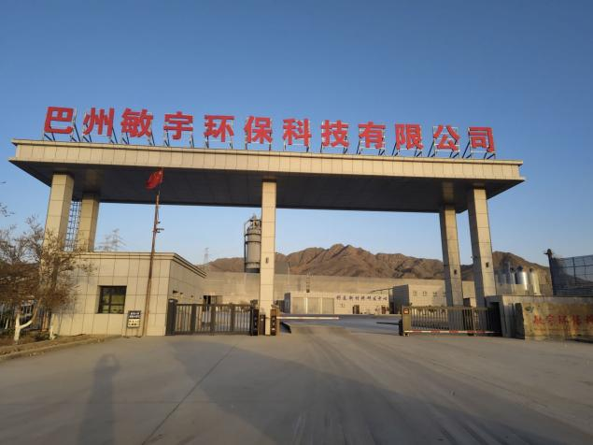 | 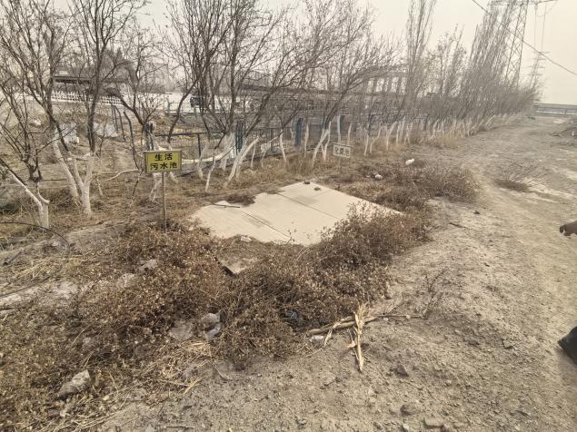
巴州敏宇环保科技有限公司 | 现有工程化粪池（3×4×2m）
.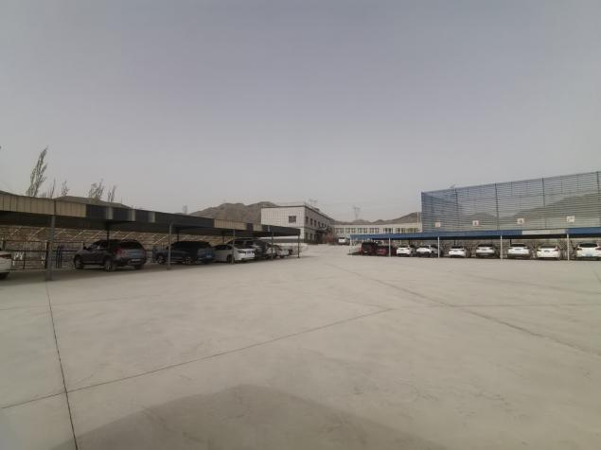 | 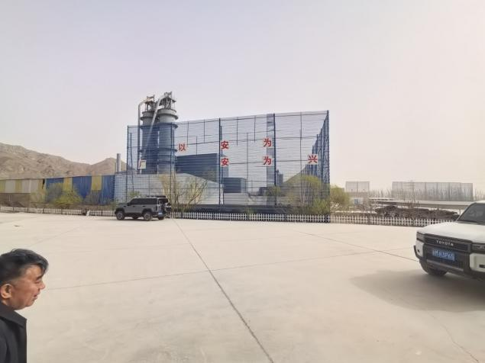
现有工程生活办公区域 | 现有工程节能环保型机械石灰竖窑（2套）
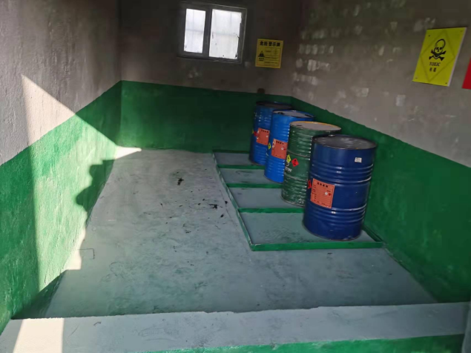 | 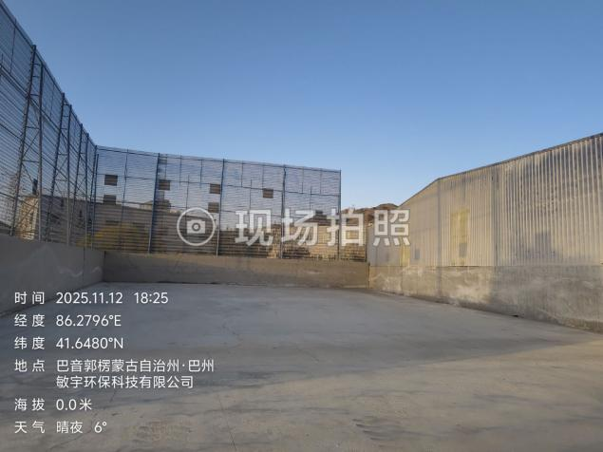
现有工程危险废物贮存点 | 项目拟选址区域
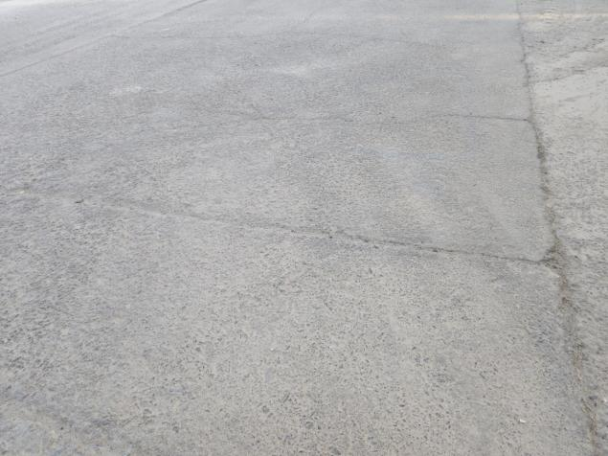 | 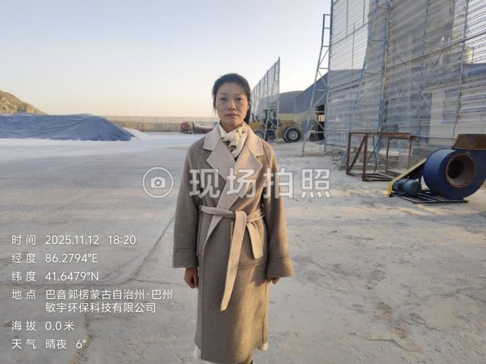
选址区域地面已硬化 | 现场踏勘人员

目 录
一、建设项目基本情况 1
二、建设项目工程分析 21
三、区域环境质量现状、环境保护目标及评价标准 40
四、主要环境影响和保护措施 46
五、环境保护措施监督检查清单 63
六、结论 64

一、建设项目基本情况
建设项目名称 |  |  | 巴州敏宇环保科技有限公司固废综合利用年产12万吨钙基产品建设项目（一期）
项目代码
建设单位联系人
建设地点
地理坐标
国民经济  行业类别 |  |  | N7723 固体废物治理 |  | 建设项目  行业类别 | 四十七生态保护和环境治理业  103一般工业固体废物（含污水处理污泥）、建筑施工废弃物处置及综合利用
建设性质 |  |  | □新建（迁建）  □改建  ☑扩建  □技术改造 |  | 建设项目  申报情形 | ☑首次申报项目  □不予批准后再次申报项目  □超五年重新审核项目  □重大变动重新报批项目
项目审批（核准/  备案）部门（选填） |  |  |  |  | 项目审批（核准/备案）文号（选填）
总投资（万元） |  |  |  |  | 环保投资（万元）
环保投资占比（%） |  |  |  |  | 施工工期
是否开工建设 |  |  | 否  是： |  | 用地（用海）  面积（m²） | 0（现有厂区内，不新增占地）
专项评价设置情况 |  |  | 无
规划情况 |  |  | 无
规划环境影响  评价情况 |  |  | 无
规划及规划环境影响评价符合性分析 |  |  | 无
 | 其他符合性分析 | 1.1 产业政策符合性分析  本项目利用固体废物（电石渣、粉煤灰、脱硫石膏等）生产钙基产品，根据《产业结构调整指导目录（2024年本）》，本项目属于“鼓励类”中的“四十二、环境保护与资源节约综合利用”“8 废弃物循环利用 粉煤灰、工业副产石膏等工业废弃物循环利用”，因此，本项目符合国家产业政策。  根据《新疆维吾尔自治区重点行业生态环境准入条件（2024年）》（新环环评发〔2024〕93号），本项目不属于非金属矿采选业、煤炭采选行业等重点行业，符合准入条件要求。  对照《市场准入负面清单（2025年版）》（发改体改规﹝2025﹞466号），本项目不在负面清单中所列限制或禁止的项目类型，项目符合市场准入条件。  项目已于2026年2月6日取得库尔勒市发展和改革委员会出具的备案登记证：《巴州敏宇环保科技有限公司固废综合利用年产12万吨钙基产品建设项目》（备案证编号：2409091028652800000235），因此，符合地方产业政策。  综上所述，本项目符合国家及地方产业政策。  1.2 生态环境分区管控符合性判定  根据《关于印发〈新疆维吾尔自治区生态环境分区管控动态更新成果〉的通知》（新环环评发〔2024〕157号）、《关于印发巴音郭楞蒙古自治州“三线一单”生态环境分区管控动态更新成果（2023年）的通知》（巴政办发〔2024〕32号），本项目符合性分析如下。  表1.2-1 项目与新疆维吾尔自治区生态环境分区管控动态更新成果符合性分析一览表  表1.2-2 本项目与巴音郭楞蒙古自治州总体管控要求符合性分析一览表  表1.2-3 本项目与环境管控单元符合性分析一览表  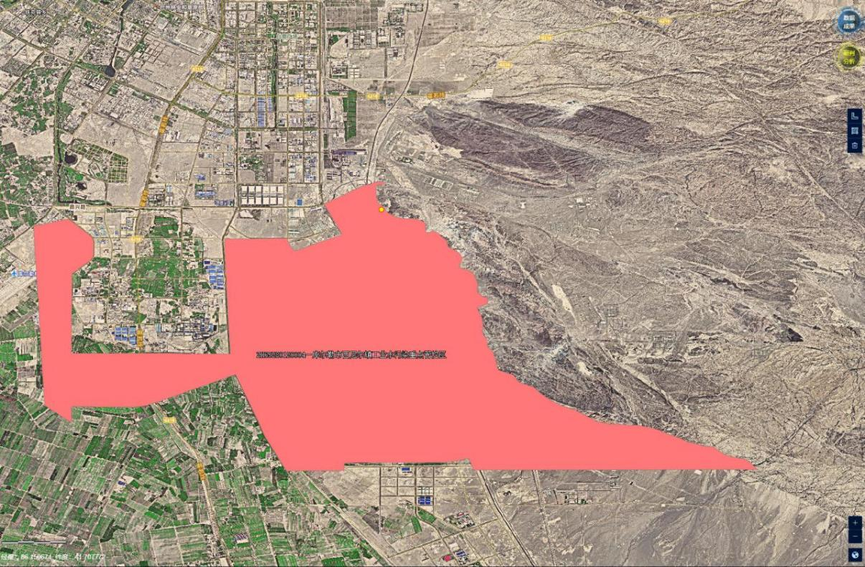  项目位置  ZH65280120004库尔勒市西尼尔镇工业水污染重点管控区重点管控单元  图1.2-1 项目生态环境分区  1.3 相关规划符合性分析  1.3.1 《新疆维吾尔自治区国民经济和社会发展第十五个五年规划纲要》符合性分析  根据《新疆维吾尔自治区国民经济和社会发展第十五个五年规划纲要》“第三章 持续加强生态环境保护”要求：加强固体废物和新污染物治理。实施固体废物综合治理行动，积极推进源头减量和综合利用，提升固体废物处置规范管控水平。  本项目以固体废物电石渣、粉煤灰、脱硫石膏作为原料，可有效利用上游企业产生的工业固体废物，属于工业固体废物综合利用，符合纲要要求。  1.3.2 《新疆生态环境保护“十四五”规划》符合性分析  根据《新疆生态环境保护“十四五”规划》，第五章 加强协同控制，改善大气环境 第三节 持续推进涉气污染源治理 针对铸造、铁合金、焦化、水泥、砖瓦、石灰、耐火材料、金属冶炼以及煤化工、石油化工等行业，严格控制物料储存、输送及生产工艺过程无组织排放。  本项目原料在密闭原料仓经螺旋输送机输送至电磁回转窑加热干燥后，产品经风冷刮板机冷却后，由气力输送设备输送至成品仓，窑头落料端干燥器废气通过双筒预热器给原料预热后，经过“旋风除尘器+布袋除尘器”处理，由15m排气筒达标排放，全流程采用密闭系统，以达到降低物料储存、输送、生产过程中无组织废气的排放，故项目建设满足新疆生态环境保护“十四五”规划要求。  1.3.3 《巴音郭楞蒙古自治州国民经济和社会发展第十四个五年规划和二〇三五年远景目标纲要》符合性分析  根据《巴音郭楞蒙古自治州国民经济和社会发展第十四个五年规划和二〇三五年远景目标纲要》“第二章 积极推进生态环境治理”要求：严格土壤污染风险管控。全面推进土壤污染防治工作，建设土壤环境质量监测网络，实现监测点位所有县市全覆盖，强化涉重金属污染防控，防止重金属流入耕地。加强土壤重点行业企业监管，定期向社会公布监测结果。加强工业固废和危险废物的收集、处置和利用，实现废物资源化、减量化、无害化。严把重点企业污染地块土壤治理和修复审核，建立自然资源和生态环境部门共同监管机制。加强土壤和地下水环境状况监测及尾矿库环境风险管理。加快医疗废物处置能力建设，建立健全医疗废物集中收集处置体系。完善生活垃圾收运及处理处置体系，全面实施生活垃圾分类，推进库尔勒市周边生活垃圾集中收集进行焚烧发电等综合处置。  本项目以固体废物电石渣、粉煤灰、脱硫石膏作为原料，可有效利用上游企业产生的工业固体废物，有利于实现工业固废的“资源化、减量化、无害化”，符合纲要要求。  1.3.4 《巴音郭楞蒙古自治州生态环境“十四五”规划（修订版）》符合性分析  根据《巴音郭楞蒙古自治州生态环境“十四五”规划（修订版）》（巴党发〔2025〕2号）“第五章 强化大气联防联治，持续改善空气质量 第二节 推进重点行业领域多污染源治理”要求：深入实施燃煤锅炉、工业炉窑综合治理。城市建成区35蒸吨/小时及以下的燃煤锅炉全部淘汰或实施清洁能源替代；推动65蒸吨/小时及以上的燃煤锅炉全部实现超低排放改造，实施燃气锅炉低氮改造。深入实施《自治州工业炉窑大气污染综合治理实施方案》，健全完善全州工业窑炉大气污染综合治理管理体系，推进工业窑炉全面达标排放，全面加强无组织排放管理；库尔勒区域(库尔勒市、兵团第二师铁门关市、库尔勒经济技术开发区、第二师铁门关经济技术开发区、焉耆县河北生态产业园)工业窑炉装备和污染治理水平明显提高，实现工业行业二氧化硫、氮氧化物、颗粒物等污染物排放进一步下降，协同促进钢铁、建材等重点行业二氧化碳排放有效控制，推动环境空气质量持续改善和产业高质量发展。  本项目采用电磁回转窑，以电能替代固体燃料（碳）和气体燃料（天然气），可有效减少污染物产生，并对推进工业炉窑大气污染物综合治理起到积极作用，故项目实施符合规划要求。  1.3.5 《库尔勒市国民经济和社会发展第十四个五年规划和二O三五年远景目标纲要》符合性分析  根据《库尔勒市国民经济和社会发展第十四个五年规划和二O三五年远景目标纲要》第十一章 坚持绿色发展，绘制“山水梨城”新画卷 要求：打好净土保卫战。建立并实行严格的土壤环境保护制度，持续推进土壤污染状况详查，建立土壤环境监测网络，强化土壤污染治理和土壤环境监管技术支撑。强化农业面源污染防控，推进地膜覆盖减量化，产品标准化，完善地膜回收机制。合理使用化肥，减少农药用量，加强农药包装废弃物回收处理，实施生态农业循环项目和畜禽粪污资源化利用整县推进项目。加强对石油开采、石油加工、煤化工等土壤污染重点行业企业的监督管理，加强废渣、煤矸石、炉渣等工业固体废物处置。提高危险废物处理水平，推进医疗废物安全处置。开展问题尾矿库整治，全力推进矿山复垦工作。加大耕地土壤环境保护力度，实施耕地质量保护与提升行动计划，推动受污染耕地安全利用。以城镇周边、工矿企业、集中污染治理设施周边、重金属污染防治重点区域、集中式饮用水水源地周边、废弃物堆存场地等区域被污染耕地和被污染地块为重点，加强工业固体废物、废旧电子电器产品处置，危险废物处置，实施土壤污染治理与修复试点示范项目。  本项目以固体废物电石渣、粉煤灰、脱硫石膏作为原料，可有效利用上游企业产生的工业固体废物，属于“废渣、煤矸石、炉渣等工业固体废物处置”，符合纲要要求。  1.3.6 《新疆巴州库尔勒市“十四五”生态环境保护规划》符合性分析  根据《新疆巴州库尔勒市“十四五”生态环境保护规划》要求，3.2强化大气环境治理，持续改善空气质量 以改善大气环境质量为核心，强化大气污染防治工作。采取分区控制与区域协作相结合，强化重点区域、重点行业、重点企业的污染防治，有效控制煤炭消费总量，逐步提高风电、光伏发电比例，科学施策、精准治沙，落实大气污染防治工作。大力开展扬尘污染防治执法检查工作，持续深入推进扬尘、柴油货车、工矿企业粉尘、工业炉窑、棉花加工、种子加工、清洁供暖、挥发性有机物（VOCs）等污染治理，全面提升重污染天气应对能力和环境监测监控能力；规范全市餐饮行业环保工作；强化大气兵地联防联控工作会商、协调，共同推进联防联治大气污染防治，层层压实责任，着力解决制约区域环境空气质量改善的矛盾问题，全力以赴打赢蓝天保卫战。  本项目原料在密闭料仓经螺旋输送机输送至电磁回转窑加热干燥后，产品经风冷刮板机冷却后，经气力输送设备经管线输送至成品仓，窑头落料端干燥器废气通过双筒预热器给原料预热后，经过“旋风除尘器+布袋除尘器”处理，由15m排气筒达标排放，全流程采用密闭系统，有利于持续深入推进扬尘等污染治理；原料仓和成品仓呼吸气经布袋除尘器处理后无组织排放；项目采用电磁回转窑，以电能替代固体燃料（碳）和气体燃料（天然气），可有效减少污染物产生，项目实施有利于强化大气污染防治工作，故项目实施满足新疆巴州库尔勒市“十四五”生态环境保护规划要求。  1.4 库尔勒市国土空间总体规划（2021-2035年）符合性分析  根据《库尔勒市国土空间总体规划（2021-2035年）》要求：  第25条 国土空间用途结构优化。建设用地结构调整。优化建设用地布局与结构，优先保障中心城区、重大产业平台。充分保障中心城区和上库园区等重大战略发展空间和重大项目的新增建设用地需求，建立完善建设用地绩效评估和退出制度，加强存量用地使用，推进低效闲置建设用地整治力度，全面提升用地空间绩效水平，鼓励推进产业用地功能复合化，分类引导村庄用地布局，优先保障特色传统村落和集聚提升村落基础设施配套和产业用地，推进农村垮塌、闲散建设用地整治和矿山治理。至2035年，建设用地适度增加。  第52条 用水结构优化。保证生态和生活用水、集约农业用水、调配工业用水。优质水源优先保障生活用水的原则，落实最严格水资源管理制度和工业项目水耗标准。  根据规划中库尔勒市人民政府2023年5月编制的“市域国土空间用地现状图”和“市域国土空间控制线规划图”，本项目位于城镇开发边界以内，用地性质为工业用地（详见图1.4-1和图1.4-2），本项目用地性质为工业用地（详见附件4土地证），同时位于现有厂区内，可提高现有厂区建设用地利用率，提高厂区用地空间绩效水平，符合国土空间用途结构优化中的“全面提高用地空间绩效水平”；同时项目无生产用水，不新增工业用水指标，满足工业项目水耗标准。  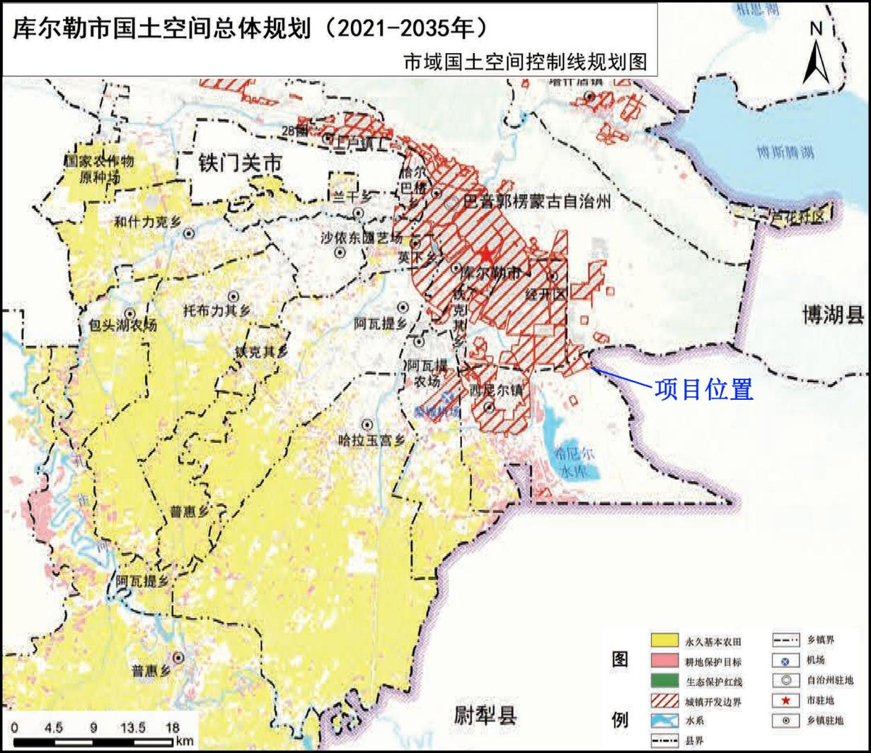  图1.4-1 市域国土空间控制规划图（项目位于城镇开发边界内）  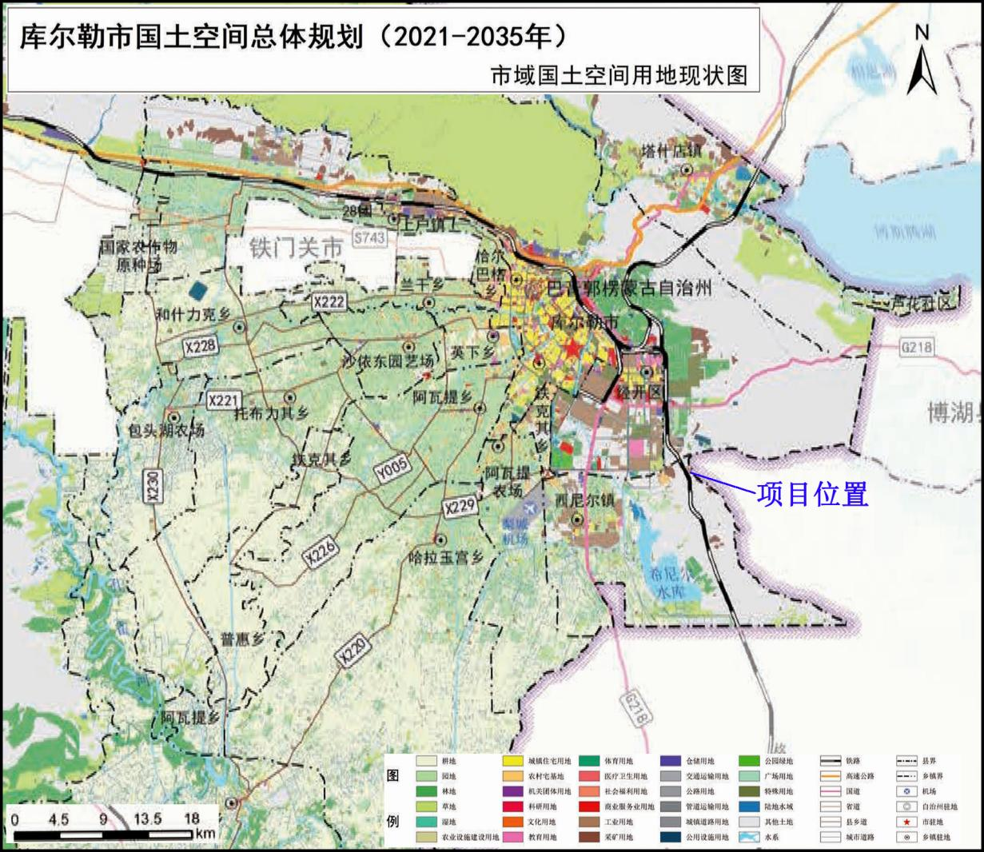  图1.4-1 市域国土空间用地现状图（项目用地为工业用地）  1.5 《关于印发<固体废物综合治理行动计划>的通知》符合性分析  根据《关于印发<固体废物综合治理行动计划>的通知》（国发〔2025〕14号）要求：一 总体要求 以习近平新时代中国特色社会主义思想为指导，深入贯彻党的二十大和二十届历次全会精神，完整准确全面贯彻新发展理念，按照减量化、资源化、无害化的原则，坚持系统推进和重点攻坚，加快补齐短板弱项，紧盯重点领域、重点地区、重点问题，深入开展专项整治，严格实施闭环管理，构建源头减量、过程管控、末端利用和全链条无害化管理的固体废物综合治理体系，优先治理与群众生活、安全生产密切相关的固体废物，加快完善综合治理长效机制，坚决遏制固体废物增长势头。  项目以固体废物电石渣、粉煤灰、脱硫石膏作为原料，可有效利用上游企业产生的工业固体废物，符合固体废物“减量化、资源化、无害化”原则，项目实施符合通知要求。  1.6 《固体废物再生利用污染防治技术导则》符合性分析  根据《固体废物再生利用污染防治技术导则》（HJ1091-2020）相关要求：  4.7 固体废物再生利用产物作为产品的，应符合GB34330中要求的国家、地方制定或行业通行的产品质量标准，与国家相关污染控制标准或技术规范要求，包括该产物生产过程中排放到环境中的特征污染物含量标准和该产物中特征污染物的含量标准。  5.1.1 进行再生利用作业前，应明确固体废物的理化特性，并采取相应的安全防护措施，以防止固体废物在清洗、破碎、中和反应等过程中引起有毒有害物质的释放。  本项目以电石渣、粉煤灰、脱硫石膏作为原料，根据《固体废物分类与代码目录》(公告2024年 第4号)，电石渣废物代码SW16 261-003-S16，粉煤灰废物代码SW02 900-002-S02，脱硫石膏废物代码SW06 441-001-S06，均属于一般工业固体废物，不涉及有毒有害物质的释放；项目产品为工业氧化钙、用于水泥和混凝土的粉煤灰、建筑石膏，对应执行的标准分别为《工业氧化钙》（HG/T 4205-2024）、《用于水泥和混凝土中的粉煤灰》（GB/T 1596-2017）和《建筑石膏》（GB/T 9776-2022）。综上所述，本项目建设符合导则要求。  1.7 《新疆维吾尔自治区2025年空气质量持续改善行动实施方案》符合性分析  根据《自治区人民政府办公厅 新疆生产建设兵团办公厅关于印发<新疆维吾尔自治区2025年空气质量持续改善行动实施方案>的通知》（新政办发〔2024〕58号）要求：（七）持续推进工业炉窑清洁能源替代。有序推进以电代煤，稳妥推进以气代煤。联防联控区原则上不再新增燃料类煤气发生炉，新改扩建加热炉、热处理炉、干燥炉、熔化炉原则上采用清洁低碳能源；安全稳妥推进使用高污染燃料的工业炉窑改用工业余热、电能、天然气等；燃料类煤气发生炉实行清洁能源替代，或因地制宜采取园区（集群）集中供气、分散使用方式；逐步淘汰固定床间歇式煤气发生炉。  本项目主要生产设备为电磁回转窑，以电能替代固体燃料（碳）和气体燃料（天然气），以减少污染物产生，本项目符合方案要求。  1.8 《自治州大气污染防治三年攻坚行动方案（2023-2025年）》符合性分析  根据《关于印发<自治州大气污染防治三年攻坚行动方案（2023-2025年）>等通知》（巴政发〔2023〕27号）要求：实施工业炉窑清洁能源替代和升级改造。大力推进电能替代煤炭，积极稳妥推进以气代煤。新、改、扩建加热炉、热处理炉、干燥炉、熔化炉，采用清洁低碳能源，不得使用高污染燃料（煤、石油焦、渣油、重油等）。  本项目主要生产设备为电磁回转窑，以电能替代固体燃料（碳）和气体燃料（天然气），符合方案要求。  1.9 《自治州固体废物污染防治实施方案》符合性分析  根据《关于印发<自治州固体废物污染防治实施方案>的通知》（巴政办发〔2018〕79号）要求：工业固体废物。经信部门组织开展全州冶炼废渣、粉煤灰、煤矸石、脱硫石膏等大宗固体废物综合利用的排查工作，加强对大宗工业固体废物综合利用的行业管理。推进工业固体废物减量化。大力发展循环经济，促进工业固体废物资源化综合利用。在确保无害化的前提下，鼓励将城镇生活、工业企业污水处理厂经处理合格的污泥用于生产新型建材、园林绿化和基质土改良。  项目以固体废物电石渣、粉煤灰、脱硫石膏作为原料，可有效利用上游企业产生的工业固体废物，有利于工业固体废物减量化，符合方案要求。  1.10 《关于印发库尔勒市大气污染防治三年攻坚行动方案（2023-2025年）的通知》符合性分析  根据《关于印发库尔勒市大气污染防治三年攻坚行动方案（2023-2025年）的通知》（库政办发〔2023〕31号）要求：实施工业炉窑清洁能源替代和升级改造。大力推进电能替代煤炭，积极稳妥推进以气代煤。新改、扩建加热炉、热处理炉、干燥炉、熔化炉，采用清洁低碳能源，不得使用高污染燃料（煤、石油焦、渣油、重油等）。  本项目主要生产设备为电磁回转窑，以电能替代固体燃料（碳）和气体燃料（天然气），以减少污染物产生，本项目符合通知要求。  1.11 《工业炉窑大气污染综合治理方案》符合性分析  根据《关于印发<工业炉窑大气污染综合治理方案>的通知》（环大气〔2019〕56号）要求：  （二）加快燃料清洁低碳化替代。对以煤、石油焦、渣油、重油等为燃料的工业炉窑，加快使用清洁低碳能源以及利用工厂余热、电厂热力等进行替代。重点区域禁止掺烧高硫石油焦（硫含量大于3%）。玻璃行业全面禁止掺烧高硫石油焦。  （三）实施污染深度治理。推进工业炉窑全面达标排放。已有行业排放标准的工业炉窑，严格执行行业排放标准相关规定，配套建设高效脱硫脱硝除尘设施，确保稳定达标排放。已制定更严格地方排放标准的，按地方标准执行。重点区域钢铁、水泥、焦化、石化、化工、有色等行业，二氧化硫、氮氧化物、颗粒物、挥发性有机物（VOCs）排放全面执行大气污染物特别排放限值。已核发排污许可证的，应严格执行许可要求。  暂未制订行业排放标准的工业炉窑，包括铸造，日用玻璃，玻璃纤维、耐火材料、石灰、矿物棉等建材行业，钨、工业硅、金属冶炼废渣（灰）二次提取等有色金属行业，氮肥、电石、无机磷、活性炭等化工行业，应参照相关行业已出台的标准，全面加大污染治理力度，铸造行业烧结、高炉工序污染排放控制按照钢铁行业相关标准要求执行；重点区域原则上按照颗粒物、二氧化硫、氮氧化物排放限值分别不高于30、200、300毫克/立方米实施改造，其中，日用玻璃、玻璃棉氮氧化物排放限值不高于400毫克/立方米；已制定更严格地方排放标准的地区，执行地方排放标准。  全面加强无组织排放管理。严格控制工业炉窑生产工艺过程及相关物料储存、输送等无组织排放，在保障生产安全的前提下，采取密闭、封闭等有效措施，有效提高废气收集率，产尘点及车间不得有可见烟粉尘外逸。生产工艺产尘点（装置）应采取密闭、封闭或设置集气罩等措施。煤粉、粉煤灰、石灰、除尘灰、脱硫灰等粉状物料应密闭或封闭储存，采用密闭皮带、封闭通廊、管状带式输送机或密闭车厢、真空罐车、气力输送等方式输送。粒状、块状物料应采用入棚入仓或建设防风抑尘网等方式进行储存，粒状物料采用密闭、封闭等方式输送。物料输送过程中产尘点应采取有效抑尘措施。  （四）开展工业园区和产业集群综合整治。各地要加大涉工业炉窑类工业园区和产业集群的综合整治力度，结合“三线一单”（生态保护红线、环境质量底线、资源利用上线和生态环境准入清单）、规划环评等要求，进一步梳理确定园区和产业发展定位、规模及结构等。制定综合整治方案，对标先进企业，从生产工艺、产能规模、燃料类型、污染治理等方面提出明确要求，提升产业发展质量和环保治理水平。按照统一标准、统一时间表的要求，同步推进区域环境综合整治和企业升级改造。加强工业园区能源替代利用与资源共享，积极推广集中供汽供热或建设清洁低碳能源中心等，替代工业炉窑燃料用煤；充分利用园区内工厂余热、焦炉煤气等清洁低碳能源，加强分质与梯级利用，提高能源利用效率，促进形成清洁低碳高效产业链。  本项目为固体废物治理业，选址位于现有厂区内，符合环境管控单元要求，以上游企业产生的工业固体废物（电石渣、粉煤灰、脱硫石膏）作为原料，生产钙基产品，主要生产设备为电磁回转窑；电磁回转窑以电能替代固体燃料（碳）和气体燃料（天然气），并配套“旋风除尘器+布袋除尘器”高效除尘设备；项目全程采用全密闭流程，原料和产品均存放在密闭筒仓内，原料通过管道螺旋输送，成品采用力气输送，故项目符合方案要求。  1.12 《新疆维吾尔自治区工业炉窑大气污染综合治理实施方案》符合性分析  根据《关于印发<新疆维吾尔自治区工业炉窑大气污染综合治理实施方案>的通知》（新大气发〔2019〕127号）要求：  （二）加快燃料清洁低碳化替代。对以煤、石油焦、渣油、重油等为燃料的工业炉窑，加快使用清洁低碳能源以及利用工厂余热、电厂热力等进行替代。重点区域禁止掺烧高硫石油焦（硫含量大于3%）。玻璃行业全面禁止掺烧高硫石油焦。  （三）实施污染深度治理。推进工业炉窑全面达标排放。已有行业排放标准的工业炉窑，严格执行行业排放标准相关规定，配套建设高效脱硫脱硝除尘设施，确保稳定达标排放。重点区域钢铁、水泥、焦化、石化、化工、有色等行业，二氧化硫、氮氧化物、颗粒物、挥发性有机物（VOCs）排放全面执行大气污染物特别排放限值。已核发排污许可证的，应严格执行许可要求。暂未制订行业排放标准的工业炉窑，包括铸造、日用玻璃、玻璃纤维、耐火材料、石灰、矿物棉等建材行业，钨、工业硅、金属冶炼废渣（灰）二次提取等有色金属行业，氮肥、电石、无机磷、活性炭等化工行业，应参照相关行业已出台的标准，全面加大污染治理力度，铸造行业烧结、高炉工序污染排放控制按照钢铁行业相关标准要求执行；重点区域原则上按照颗粒物、二氧化硫、氮氧化物排放限值分别不高于30、200、300毫克/立方米实施改造，其中，日用玻璃、玻璃棉氮氧化物排放限值不高于400毫克/立方米。  全面加强无组织排放管理。严格控制工业炉窑生产工艺过程及相关物料储存、输送等无组织排放，在保障生产安全的前提下，采取密闭、封闭等有效措施，有效提高废气收集率，产尘点及车间不得有可见烟粉尘外逸。生产工艺产尘点(装置)应采取密闭、封闭或设置集气罩等措施。煤粉、粉煤灰、石灰、除尘灰、脱硫灰等粉状物料应密闭或封闭储存，采用密闭皮带、封闭通廊、管状带式输送机或密闭车厢、真空罐车、气力输送等方式输送。粒状、块状物料应采用入棚入仓或建设防风抑尘网等方式进行储存，粒状物料采用密闭、封闭等方式输送。物料输送过程中产尘点应采取有效抑尘措施。  （四）开展工业园区和产业集群综合整治。各地（州、市）工业园区管委会要结合“三线一单”、规划环评等要求，进一步梳理确定本工业园区和产业发展定位、规模及结构等，加大涉工业炉窑类工业园区和产业集群的综合整治力度。工业园区管委会要制定综合整治方案，对标先进企业，从生产工艺、产能规模、燃料类型、污染治理等方面提出明确要求，提升产业发展质量和环保治理水平。按照统一标准、统一时间表的要求，同步推进区域环境综合整治和企业升级改造。加强工业园区能源替代利用与资源共享，积极推广集中供汽供热或建设清洁低碳能源中心等，替代工业炉窑燃料用煤；充分利用园区内工厂余热、焦炉煤气等清洁低碳能源，加强分质与梯级利用，提高能源利用效率，促进形成清洁低碳高效产业链。涉工业炉窑类产业集群主要包括陶瓷、玻璃、砖瓦、耐火材料、石灰、矿物棉、铸造、独立轧钢、铁合金、再生有色金属、炭素、化工等行业。各地（州、市）应结合当地产业发展特征等自行确定。  本项目为固体废物治理业，选址位于现有厂区内，符合环境管控单元要求，以上游企业产生的工业固体废物（电石渣、粉煤灰、脱硫石膏）作为原料，生产钙基产品，主要生产设备为电磁回转窑；电磁回转窑以电能替代固体燃料（碳）和气体燃料（天然气），并配套"旋风除尘器+布袋除尘器"高效除尘设备；项目全程采用全密闭流程，原料和产品均存放在密闭筒仓内，原料通过管道螺旋输送，成品采用力气输送，故项目符合方案要求。  1.13 《自治州工业炉窑大气污染综合治理实施方案》符合性分析  根据《关于印发<自治州工业炉窑大气污染综合治理实施方案>的通知》（巴环发〔2019〕170号）要求：  （一）加大产业结构调整力度。严格建设项目准入。新建涉工业炉窑的建设项目，原则上要入园区，配套建设高效环保治理设施。重点区域严格控制涉工业炉窑建设项目，严禁新增钢铁、焦化、电解铝、水泥和平板玻璃等产能；严格执行钢铁、水泥、平板玻璃等行业产能置换实施办法；原则上禁止新建燃料类煤气发生炉（园区现有企业统一建设的清洁煤制气中心除外）。加大落后产能和不达标工业炉窑淘汰力度。分行业清理《产业结构调整指导目录》淘汰类工业炉窑。对热效率低下、敞开未封闭，装备简易落后、自动化程度低，无组织排放突出，以及无治理设施或治理设施工艺落后等严重污染环境的工业炉窑，依法责令停业关闭。  （二）加快燃料清洁低碳化替代。加大燃料监管力度。对以煤、石油焦、渣油、重油等为燃料的工业炉窑，加快使用清洁低碳能源以及利用工厂余热、电厂热力等进行替代。重点区域禁止掺烧高硫石油焦（硫含量大于3%）。玻璃行业全面禁止掺烧高硫石油焦。加大煤气发生炉淘汰力度。2020年6月底前，重点区域淘汰炉膛直径3米以下燃料类煤气发生炉；集中使用煤气发生炉的工业园区，暂不具备改用天然气条件的，但具备多家企业集中统一建设使用煤制气中心条件的，应建设统一的清洁煤制气中心。加快淘汰燃煤工业炉窑。在县级及以上城市建成区淘汰和禁止新建燃煤热风炉、烘干炉（窑）；重点区域内严格执行环保标准，基本淘汰热电联产供热管网覆盖范围内的燃煤加热炉、烘干炉（窑）。加快推动现有铸造（10吨/小时及以下）、岩棉等行业冲天炉改为电炉。  （三）实施污染深度治理。推进工业炉窑全面达标排放。已有行业排放标准的工业炉窑，严格执行行业排放标准相关规定，配套建设高效脱硫脱硝除尘设施，确保稳定达标排放。重点区域钢铁、水泥、焦化、石化、化工、有色等重点行业，二氧化硫、氮氧化物、颗粒物、挥发性有机物(VOCs)排放全面执行大气污染物特别排放限值。已核发排污许可证的，应严格执行许可要求。暂未制订行业排放标准的工业炉窑，包括铸造、日用玻璃、玻璃纤维、耐火材料、石灰、矿物棉等建材行业，钨、工业硅、金属冶炼废渣(灰)二次提取等有色金属行业，氮肥、电石、无机磷、活性炭等化工行业，应参照相关行业已出台的标准，全面加大污染治理力度，铸造行业烧结、高炉工序污染排放控制按照钢铁行业相关标准要求执行；重点区域原则上按照颗粒物、二氧化硫、氮氧化物排放限值分别不高于30、200、300毫克/立方米实施改造，其中，日用玻璃、玻璃棉氮氧化物排放限值不高于400毫克/立方米。  全面加强无组织排放管理。严格控制工业炉窑生产工艺过程及相关物料储存、输送等无组织排放，在保障生产安全的前提下，采取密闭、封闭等有效措施，有效提高废气收集率，产尘点及车间不得有可见烟粉尘外逸。生产工艺产尘点（装置）应采取密闭、封闭或设置集气罩等措施。煤粉、粉煤灰、石灰、除尘灰、脱硫灰等粉状物料应密闭或封闭储存，采用密闭皮带、封闭通廊、管状带式输送机或密闭车厢、真空罐车、气力输送等方式输送。粒状、块状物料应采用入棚入仓或建设防风抑尘网等方式进行储存，粒状物料采用密闭、封闭等方式输送。物料输送过程中产尘点应采取有效抑尘措施。  （四）开展工业园区和产业集群综合整治。推进工业园区和产业集群的综合整治力度。各县市工业园区管委会要结合“三线一单”、规划环评等要求，进一步梳理确定本工业园区和产业发展定位、规模及结构等；加大涉工业炉窑类工业园区和产业集群的综合整治力度。工业园区管委会要制定综合整治方案，对标先进企业，从生产工艺、产能规模、燃料类型、污染治理等方面提出明确要求，提升产业发展质量和环保治理水平。按照统一标准、统一时间表的要求，同步推进区域环境综合整治和企业升级改造。加强工业园区能源替代利用与资源共享，积极推广集中供汽供热或建设清洁低碳能源中心等，替代工业炉窑燃料用煤；充分利用园区内工厂余热等清洁低碳能源，加强分质与梯级利用，提高能源利用效率，促进形成清洁低碳高效产业链。  涉工业炉窑类产业集群主要包括陶瓷、玻璃、砖瓦、耐火材料、石灰、矿物棉、铸造、独立轧钢、铁合金、再生有色金属、炭素、化工等行业。各县市应结合当地产业发展特征等自行确定。  本项目为固体废物治理业，选址位于现有厂区内，现有厂区已形成以活性石灰加工、石灰石、生石灰磨粉、熟石灰消化等一系列生产线，且环保手续完善，项目建设属于扩建；项目选址符合环境管控单元要求；项目以上游企业产生的工业固体废物（电石渣、粉煤灰、脱硫石膏）作为原料，生产钙基产品，主要生产设备为电磁回转窑；电磁回转窑以电能替代固体燃料（碳）和气体燃料（天然气），并配套"旋风除尘器+布袋除尘器"高效除尘设备；项目全程采用全密闭流程，原料和产品均存放在密闭筒仓内，原料通过管道螺旋输送，成品采用力气输送，故项目符合方案要求。
  管控要求 |  |  | 本项目 | 符合性
  A1空间布局约束 | A1.1禁止开发建设的活动 | [A1.1-1]禁止新建、扩建《产业结构调整指导目录(2024年本)》中淘汰类项目。禁止引入《市场准入负面清单(2022年版)》禁止准入类事项。 | 项目属于《产业结构调整指导目录(2024年本)》鼓励类项目；项目不属于《市场准入负面清单(2025年版)》禁止准入类项目 | 符合
  A1空间布局约束 | A1.1禁止开发建设的活动 | [A1.1-2]禁止建设不符合国家和自治区环境保护标准的项目。 | 本项目执行标准符合国家和自治区环境保护标准 | 符合
  A1空间布局约束 | A1.1禁止开发建设的活动 | [A1.1-6]禁止在自治区行政区域内引进能(水)耗不符合相关国家标准中准入值要求且污染物排放和环境风险防控不符合国家(地方)标准及有关产业准入条件的高污染(排放)、高能(水)耗、高环境风险的工业项目。 | 本项目不属于高污染(排放)、高能(水)耗、高环境风险的工业项目；项目不属于《环境保护综合名录（2021年版）》（环办综合函〔2021〕495号）高污染、高环境风险产品项目；亦不属于《自治区“两高”项目管理目录（2024年版）》（新发改环资〔2024〕635号）“两高”项目 | 符合
  A1空间布局约束 | A1.1禁止开发建设的活动 | [A1.1-7]①坚决遏制高耗能高排放低水平项目盲目发展。严把高耗能高排放低水平项目准入关口，严格落实污染物排放区域削减要求，对不符合规定的项目坚决停批停建。依法依规淘汰落后产能和化解过剩产能。  ②重点行业企业纳入重污染天气绩效分级，制定“一厂一策”应急减排清单，实现应纳尽纳；引导重点企业在秋冬季安排停产检修计划，减少冬季和采暖期排放。推进重点行业深度治理实施全工况脱硫脱硝提标改造，加大无组织排放治理力度，深度开展工业炉窑综合整治，全面提升电解铝、活性炭、硅冶炼、纯碱、电石、聚氯乙烯、石化等行业污染治理水平。 | 项目不属于高耗能高排放低水平项目；不属于电解铝、活性炭、硅冶炼、纯碱、电石、聚氯乙烯、石化等重点行业企业；项目使用电磁回转窑技术，减少燃料燃烧产生的大气污染物排放 | /
  A1空间布局约束 | A1.2限制开发建设的活动 | [A1.2-1]严格控制缺水地区、水污染严重区域和敏感区域高耗水高污染行业发展。 | 项目无生产用水，不属于高耗水高污染行业 | 符合
  A1空间布局约束 | A1.2限制开发建设的活动 | [A1.2-2]建设项目用地原则上不得占用永久基本农田，确需占用永久基本农田的建设项目须符合《基本农田保护条例》中的相关要求，占用耕地、林地或草地的建设项目须按照国家、自治区相关补偿要求进行补偿。 | 项目选址在现有厂区内，不新增占地，且已办理土地手续（见附件4），不涉及永久基本农田 | 符合
  A1空间布局约束 | A1.4其他布局要求 | [A1.4-1]一切开发建设活动应符合国家、自治区主体功能区规划、自治区和各地颁布实施的生态环境功能区划、国民经济发展规划、产业发展规划、国土空间规划等相关规划及重点生态功能区负面清单要求，符合区域或产业规划环评要求。 | 项目选址符合国土空间规划要求，详见“1.4 库尔勒市国土空间总体规划（2021-2035年）符合性分析”章节 | 符合
  A2污染物排放管控 | A2.1污染物削减/替代要求 | [A2.1-3]促进大气污染物与温室气体协同控制。实施污染物和温室气体协同控制，实现减污降碳协同效应。开展工业、农业温室气体和污染减排协同控制研究，减少温室气体和污染物排放。强化污水、垃圾等集中处置设施环境管理，协同控制氢氟碳化物、甲烷、氧化亚氮等温室气体。加强节约能源与大气污染防治协同有效衔接，促进大气污染防治协同增效。 | 项目不涉及氢氟碳化物、甲烷、氧化亚氮等温室气体的排放；项目无生产废水，新增生活污水排入化粪池，定期委托库尔勒龙润处理有限公司定期拉运至库尔勒市南市区污水处理厂处理；各类固体废物均妥善处置 | 符合
  A2污染物排放管控 | A2.1污染物削减/替代要求 | [A2.1-4]严控建材、铸造、冶炼等行业无组织排放，推进石化、化工、涂装、医药、包装印刷、油品储运销等行业项目挥发性有机物(VOCs)防治。严格有色金属冶炼、石油加工、化工、焦化等行业项目的土壤、地下水污染防治措施要求。推进工业园区和企业集群建设涉VOCs“绿岛”项目，统筹规划建设一批集中涂装中心、活性炭集中处理中心、溶剂回收中心等，实现VOCs集中高效处理。 | 项目从原料到成品均采用密闭流程，原料进入原料仓、成品进入成品仓，以减少无组织颗粒物排放 | 符合
  A2污染物排放管控 | A2.2污染控制措施要求 | [A2.2-3]强化重点区域大气污染联防联控，合理确定产业布局，推动区域内统一产业准入和排放标准。实施水泥行业错峰生产，推进散煤整治、挥发性有机污染物综合治理、钢铁、水泥、焦化和燃煤工业锅炉行业超低排放改造、燃气锅炉低氮燃烧改造、工业园区内轨道运输(大宗货物“公转铁”)、柴油货车治理、锅炉炉窑综合治理等工程项目。全面推行绿色施工，持续推动城市建成区重污染企业搬迁或关闭退出。 | 项目生产设施主要为电磁回转窑，原料进入原料仓、成品进入成品仓，窑头落料端干燥器废气通过双筒预热器给原料预热后，经过“旋风除尘器+布袋除尘器”处理，由15m排气筒达标排放 | 符合
  A4 | A4.1水资源 | [A4.1-1]自治区用水总量2025年、2030年控制在国家下达的指标内。 | 项目不涉及生产用水 | 符合
  A4 | A4.2土地资源 | [A4.2-1]土地资源上限指标控制在最终批复的国土空间规划控制指标内。 | 项目位于现有厂区内，且已按照相关要求办理土地手续，见附件4 | 符合
  A4 | A4.3能源利用 | [A4.3-4]鼓励使用清洁能源或电厂热力、工业余热等替代锅炉炉窑燃料用煤。 | 项目采用库尔勒市电网供电 | 符合
  A4 | A4.4禁燃区要求 | [A4.4-1]在禁燃区内，禁止销售、燃用高污染燃料；禁止新建、扩建燃用高污染燃料的设施。已建成的，应当在规定期限内改用清洁能源。 | 项目采用电磁回转窑，不涉及高污染燃料 | 符合
  A4 | A4.5资源综合利用 | [A4.5-1]加强固体废物源头减量、资源化利用和无害化处置，最大限度减少填埋量。推进工业固体废物精细化、名录化环境管理，促进大宗工业固废综合利用、主要农业废弃物全量利用。加快构建废旧物资回收和循环利用体系，健全强制报废制度和废旧家电、消费电子等耐用消费品回收处理体系，推行生产企业“逆向回收”模式。以尾矿和共伴生矿、煤矸石、炉渣、粉煤灰、脱硫石膏、冶炼渣、建筑垃圾等为重点，持续推进固体废物综合利用和环境整治不断提高大宗固体废物资源化利用水平。推行生活垃圾分类，加快建设县(市)生活垃圾处理设施，到2025年，全疆城市生活垃圾无害化处理率达到99%以上。 | 项目利用固废（电石渣、粉煤灰、脱硫石膏）生产钙基产品，有利于固体废物资源化；生活垃圾分类收集后交由环卫部门统一处置 | 符合
  巴音郭楞蒙古自治州总体管控要求 |  | 本项目 | 符合性
  空间布局约束 | 1.4 禁止在自治州行政区域内引进能（水）耗不符合相关国家标准中准入值要求，且污染物排放和环境风险防控不符合国家（地方）标准及有关产业准入条件的高污染（排放）、高能（水）耗、高环境风险的工业项目。 | 项目属于固体废物综合利用，属于《产业结构调整指导目录（2024年本）》鼓励类项目 | 符合
  空间布局约束 | 1.5 禁止新建、改建、扩建严重污染大气环境的项目。工业和信息化主管部门应当会同发展和改革、生态环境等部门，根据巴州生态环境局提供的大气监测数据制定工业产业转型升级行动计划和严重污染大气项目退出计划，报本级人民政府批准后向社会公布。对城市建成区大气环境质量造成明显影响的项目，自治州、各县（市）人民政府规定期限内未达到治理要求的项目，应当停产、限期搬迁或者关闭。 | 项目生产设施主要为电磁回转窑，窑头落料端干燥器废气通过双筒预热器给原料预热后，经过“旋风除尘器+布袋除尘器”处理，由15m排气筒达标排放，原料和成品贮存在全密闭式筒仓内 | 符合
  污染排放管控 | 2.3 钢铁、建材、有色金属、石油、化工等企业生产过程中排放粉尘、硫化物和氮氧化物的，应当采用清洁生产工艺，配套建设除尘、脱硫、脱硝等装置，或者采取技术改造等其他控制大气污染物排放的措施。 | 项目生产设施主要为电磁回转窑，原料进入原料仓、成品进入成品仓，窑头落料端干燥器废气通过双筒预热器给原料预热后，经过“旋风除尘器+布袋除尘器”处理，由15m排气筒达标排放 | 符合
  环境风险防控 | 3.4 自治州、各县（市）人民政府应当根据重污染天气的预警等级，及时启动重污染天气应急预案，并采取与预警等级对应的响应措施，相关单位和个人应当配合。 | 本次评价要求企业在施工期和运营期，应及时配合当地人民政府重污染天气相关要求 | 符合
  资源利用效率 | 4.14抓好工业节水。依据国家鼓励和淘汰的用水技术、工艺、产品和设备目录，加大工业节水先进技术的推广应用，加快落后技术、设备的淘汰退出。研究制定一批工业节水地方标准，推动重点行业开展企业用水定额对标工作。开展节水诊断、水平衡测试、用水效率评估，严格取用水定额管理。以工业用水重复利用、热力和工艺系统节水、工业给水和废水处理等领域为重点，支持企业实施节水技术改造。 | 本项目不涉及生产用水 | 符合
  资源利用效率 | 4.19 国家加强对土壤资源的保护和合理利用。对开发建设过程中剥离的表土，应当单独收集和存放，符合条件的应当优先用于土地复垦、土壤改良、造地和绿化等。禁止将重金属或者其他有毒有害物质含量超标的工业固体废物、生活垃圾或者污染土壤用于土地复垦。 | 项目位于现有厂区内，不新增用地，且已按照相关要求办理的土地手续（见附件4） | 符合
  资源利用效率 | 4.20 加强建设用地规划引领管控：严控城乡建设用地规模；优化建设用地结构布局。促进建设用地立体综合开发：鼓励建设用地立体开发；支持土地综合开发利用；推行多层标准化厂房建设。实施城镇存量土地盘活利用：推进城镇低效用地再开发；鼓励低效工业用地内涵挖潜。提高农村建设用地利用效率：严格农村用地标准控制；盘活存量集体建设用地。 | 项目位于现有厂区内，不新增用地，且已按照相关要求办理的土地手续（见附件4） | 符合
  单元编码 |  | 单元名称
  ZH65280120004 |  | 库尔勒市西尼尔镇工业水污染重点管控区重点管控单元
  维度 | 管控要求 |  | 本项目 | 符合性
  空间布局约束 | 1.执行总体管控要求中关于水环境重点管控区的空间布局约束准入要求。  2.杜绝“十小”企业死灰复燃。将其他不能稳定达标排放的工业企业废水治理工作纳入年度计划并进行改造。  3.强化环境准入，促进产业升级。禁止不符合国家、自治区和地区产业政策，已列入淘汰生产能力、工艺和产品目录的项目建设。优化高耗水、重污染工业项目的布局与发展，逐步淘汰落后工艺和设备 |  | 本项目不涉及生产用水及工业污水，项目符合产业政策，不涉及淘汰落后工艺和设备 | 符合
  污染物排放管控 | 1.执行总体管控要求中关于水环境重点管控区的污染物排放管控要求。  2.全面推行排污许可。全面完成重点污染源排污许可证的核发工作，加强日常监督检查，依法查处违反排污许可证管理规定的行为。以改善水质、防范环境风险为目标，将污染物排放种类、浓度、总量、排放去向等纳入许可证管理范围，实现对排污单位环境管理要求的全方位规范和全过程监管。  3.加快产业结构转型升级，完善纺织服装、农副产品加工业、建材等工业企业污染治理设施，推进工业污水达标排放，实现污染物稳定达标排放排入城镇下水道的污水同时应符合《污水排入城镇下水道水质标准》（GB/T 31962-2015） |  | 项目无生产废水，本评价要求将本项目纳入现有排污许可管理系统 | 符合
  环境风险防控 | 1.执行总体管控要求中关于水环境重点管控区的环境风险防控要求。  2.严格环境风险控制。防范环境风险，定期评估工业集聚区环境和健康风险，加强预案管理，落实防控措施，排除水污染隐患。  3.加强对地下水、地表水污染的动态监测，禁止利用渗坑、渗井排放工业废水和生活污水，控制或杜绝污染。 |  | 项目无生产废水，新增生活污水排入化粪池，定期委托库尔勒龙润处理有限公司定期拉运至库尔勒市南市区污水处理厂处理 | 符合
  资源开发效率要求 | 1.执行总体管控要求中关于水环境重点管控区的资源利用效率要求。  2.节约水资源。一是提高水资源利用效率（从农业方面、工业方面和生活用水方面进行）；二是调整优化产业结构；三是调整生态环境用水；四是加强水资源综合利用。  3.合理配水。保障生态用水的条件下，先生活，后生产，再农业 |  | 项目无生产废水，新增生活污水排入化粪池，定期委托库尔勒龙润处理有限公司定期拉运至库尔勒市南市区污水处理厂处理 | 符合

二、建设项目工程分析
建设内容 | 2.1 项目概况  我国工业高速发展产生的固体废弃物中粉煤灰和电石渣等因其较高碱性、堆存占地大、易扬尘污染及潜在重金属浸出风险，构成严峻的环保挑战。传统处置方式（如填埋、简单筑路）不仅占用宝贵土地资源，更造成钙等有价资源的巨大浪费。与此同时，国家“双碳”目标对工业绿色低碳转型提出迫切要求，《“十四五”循环经济发展规划》《“无废城市”建设试点工作方案》等政策法规明确指出要大力推动大宗固废资源化、高值化利用，实现变废为宝，减少原生资源消耗和碳排放。  巴州敏宇环保科技有限公司（原名为巴州敏宇化工有限公司），成立于2010年9月1日，曾被新疆窑炉行业协会授予2020-2021年度窑炉企业峰会特别贡献奖，2022年西尼尔镇“镇企联动 共谋发展 共创未来”民族团结进步示范单位；2023年公司创新研发高比表氢氧化钙取得成功并申请了15项专利，AAA级信用企业，已完成“三体系”认证，2025年荣获中国创新创业大赛第十届巴州创新创业大赛奖二等奖，荣获高新技术、专精特新科技型中小企业，在固废资源化领域多年积累了产业化经验、市场渠道及工程化能力。  为抓住钙系列产品市场机遇，巴州敏宇环保科技有限公司拟投资2000万元，在现有厂区内实施“巴州敏宇环保科技有限公司固废综合利用年产12万吨钙基产品建设项目”，利用中泰美克化工和深能库尔勒发电有限公司等企业的电石渣、粉煤灰及脱硫石膏等固废生产钙基产品，项目分2期建设，一期新建6万吨电磁回转窑生产线及附属配套设施，二期新建6万吨电磁回转窑生产线，两期共计年产12万吨钙基产品。考虑到近期目标及资金周转等事宜，本次评价只对一期建设内容进行评价，即巴州敏宇环保科技有限公司固废综合利用年产12万吨钙基产品建设项目（一期）。  本项目在现有厂区内单独设置独立的原料仓、生产装置和成品仓，原料独立购买，产品独立存放和外售，生产上与现有工程无关联。  根据《建设项目环境影响评价分类管理名录（2021版）》，本项目属于“四十七、生态保护和环境治理业 103 一般工业固体废物处置和综合利用 其他”，应编制环境影响报告表。按照《中华人民共和国环境保护法》，《建设项目环境保护管理条例》（国务院令 第682号）的规定，巴州敏宇环保科技有限公司委托新疆玖和生态环境科技有限公司完成本次环境影响评价工作。根据建设单位提供的相关资料，我单位在现场踏勘、资料收集的基础上，按有关规范，认真细致地编制完成了本项目的环境影响报告表。由生态环境主管部门审批后，将作为该项目各项环保工作及主管部门环境管理的依据。  2.1.1 项目基本情况  项目在现有厂区内新建1条6万吨电磁回转窑生产线及附属配套设施。项目基本情况见表2.1-1。  表2.1-1 项目基本情况一览表  2.1.2 厂区平面布置  本项目公辅设施均依托现有工程，新建建构筑物见表2.1-2，厂区平面布置见图2.1-1。  2.1.3 主要建构筑物  项目主要建（构）筑物见下表。  表2.1-2 主要建（构）筑物一览表  2.1.4 设备清单  本项目新增电磁回转窑1座，并配套有1个100m³原料筒仓和2个200m³成品仓，主要设备见下表。  表2.1-3 主要生产设备一览表  2.1.5 原辅材料及产品方案  （1）原材料及动力消耗  本项目在现有厂区内单独设置独立的原料仓、生产装置和成品仓，原料独立购买，产品独立存放和外售，生产上与现有工程无关联，不影响现有工程原材料用量及产品产量，故本项目原材料及动力消耗均为全厂新增量，现有工程原辅材料见“与项目有关的原有环境污染问题”章节表2.3-3，现有工程产品详情见“与项目有关的原有环境污染问题”章节表2.3-4；本项目主要原材料及动力消耗详情见表2.1-4。  表2.1-4 本项目主要原材料及动力消耗表  （2）产品方案  本项目产品有工业氧化钙（用于工业添加剂）、用于水泥和混凝土的粉煤灰、建筑石膏，对应执行的标准《工业氧化钙》（HG/T 4205-2024）、《用于水泥和混凝土中的粉煤灰》（GB/T 1596-2017）和《建筑石膏》（GB/T 9776-2022）。  表2.1-5 产品方案表  （3）物料平衡  表2.1-6 本项目物料平衡一览表  2.1.6 劳动定员及工作制度  现有劳动定员23人，本次新增劳动定员5人，项目实施后，全厂劳动定员28人。生产岗位为三班倒制度，设计年生产300天。  2.1.7 公用工程  （1）给水  本项目无生产用水，主要用水为生活用水。项目新增定员5人，生活用水按100L/（人·d），则新增生活用水量为0.5m³/d（150m³/a）。  （2）排水  生活污水产生量按照用水量的80%计，则项目新增生活污水量为0.4m³/d（120m³/a），生活污水依托现有化粪池（3×4×2m）收集处理后，委托库尔勒龙润处理有限公司定期拉运至库尔勒市南市区污水处理厂处理，见附件12。  2.1.6.3 供电  项目供电由市政电网提供。  2.1.6.4 供暖  生活区采暖用中央空调，热水采用电热。
  项目 |  |  | 基本情况
  建设内容 | 主体工程 |  | 新建1条6万吨电磁回转窑生产线及附属配套设施，设计规模为年产6万吨钙基产品
  建设内容 | 储运工程 |  | 新建1个100m³原料仓和2个200m³成品仓
  建设内容 | 公用工程 | 给水 | 项目不涉及生产用水，生活用水由库尔勒经济技术开发区供水管网供给
  建设内容 | 公用工程 | 排水 | 新增生活污水依托现有化粪池（3×4×2m）收集处理后，委托库尔勒龙润处理有限公司定期拉运至库尔勒市南市区污水处理厂处理
  建设内容 | 公用工程 | 供电 | 依托现有供电系统，由市政电网接入
  建设内容 | 公用工程 | 供暖 | 生活区采暖用中央空调，热水采用电加热
  建设内容 | 环保工程 | 废气治理 | 窑头落料端干燥器废气通过双筒预热器给原料预热后，经过“旋风除尘器+布袋除尘器”处理，由15m排气筒达标排放；  原料仓和成品仓呼吸废气均由布袋除尘器处理后无组织排放
  建设内容 | 环保工程 | 废水治理 | 项目无生产废水，新增生活污水依托现有化粪池（3×4×2m）收集处理后，委托库尔勒龙润处理有限公司拉运至库尔勒市南市区污水处理厂处理
  建设内容 | 环保工程 | 噪声治理 | 选用低噪声设备，基础减振
  建设内容 | 环保工程 | 固废处置 | 旋风除尘器和布袋除尘器收尘均作为原料回用；设备检修产生的废润滑油等危险废物依托现有危险废物贮存点（18m²）暂存，定期由库尔勒速润再生物资利用回收有限公司处置
  建设内容 | 依托工程 | 化粪池 | 现有工程已建设化粪池（3×4×2m），本项目新增生活污水依托现有化粪池收集处理后，委托库尔勒龙润处理有限公司拉运至库尔勒市南市区污水处理厂处理
  建设内容 | 依托工程 | 危险废物暂存点 | 现有危险废物贮存点，18m²，采用“防渗膜+混凝土”防渗措施，并设有托盘，主要用来存放废机油、废润滑油；定期由库尔勒速润再生物资利用回收有限公司处置
  序号 | 建筑物名称 | 建筑面积m² | 层高m | 结构类型 | 备注
  1 | 生产车间 | 800 | 6 | 钢构 | 新建
  2 | 办公区 | 523.71 | 6.8 | 2F，砖混 | 现有
  3 | 宿舍楼 | 669.88 | 6.8 | 2F，砖混 | 现有
  4 | 门卫室 | 54 | 3.0 | 1F，砖混 | 现有
  5 | 停车棚 | 84.32m | / | 1F，钢构 | 现有
  6 | 控制室 | 132.24 | 5.15 | 1F，砖混 | 现有
  7 | 危险废物贮存点 | 18 | 2.5 | 1F，砖混 | 现有
  序号 | 名称 | 规格型号 | 数量 | 备注
  1 | 原料仓 | 100m³ | 1个 | 含仓顶布袋除尘器和引风机（3000m³/h）
  2 | 螺旋输送机 | / | 1个 | 配套安装
  3 | 双筒预热器 | / | 1个 | 配套安装
  4 | 电磁回转窑 | 1000kW | 1座 | 产能6万吨/年（8.3t/h）
  5 | 回转窑废气处理设施 | / | 1套 | 旋风除尘+布袋除尘
  6 | 单层圆筒干燥器 | 套 | 1套 | 含风冷刮板机+1台7.5kW罗茨风机
  7 | 气力输送设备 | 套 | 1套 | 含1台5.5kW罗茨风机
  8 | 成品仓 | 200m³ | 2个 | 含仓顶布袋除尘器
  注：电磁回转窑属于工业炉窑电气化成果，为大功率高效节能型设备，其热效率可达88%～95%，显著高于燃煤炉窑（50%～60%）和电阻窑（60%～70%）；未列入《产业结构调整指导目录（2024 年本）》限制类和淘汰类设备，亦未列入《高耗能落后机电设备（产品）淘汰目录（第二批）》；根据《工业领域碳达峰实施方案》（工信部联节〔2022〕88号），电炉窑、电加热技术已在铸造、玻璃、陶瓷等重点行业进行推广。
  序号 | 名称 | 单位 |  | 消耗量 |  | 来源
  1 | 电石渣 | t/a | 75000 |  |  | 新疆美克化工股份有限公司和深能库尔勒发电有限公司
  2 | 粉煤灰
  3 | 脱硫石膏
  4 | 电 | kW·h/a | 7333200 |  |  | 市政电网供给
  5 | 水 | m³/a | 150 |  |  | 市政电网供给
  注：电石渣、粉煤灰和脱硫石膏3种原料年总消耗量为75000t/a，根据市场需求进行调整。
  序号 | 名称 | 年产量（t/a） | 储存位置 | 执行标准
  1 | 工业氧化钙 | 60000 | 成品仓 | HG/T 4205-2024
  2 | 用于水泥和混凝土的粉煤灰 | 60000 | 成品仓 | GB/T 1596-2017
  3 | 建筑石膏 | 60000 | 成品仓 | GB/T 9776-2022
  注：由于只有一套生产设备，总产量为6万吨/年，各产品产出量根据市场需求进行调整和原料采购
  序号 | 投入（t/a） |  | 产出（t/a）
  1 | 原料  （含水率15%～20%） | 75000 | 成品  (含水率＜1%) | 60000
  2 | 旋风+布袋收尘 | 86.826 | 烧失量（含原料中H₂O） | 14999.656
  3 |  |  | 旋风+布袋收尘 | 86.826
  4 |  |  | 有组织粉尘 | 0.174
  5 |  |  | 无组织粉尘 | 0.170
  合计 |  | 75086.826 |  | 75086.826
  注：由于原料为一般工业固废电石渣、粉煤灰和脱硫石膏，其各自含水率主要受上游企业堆场堆存时间及洒水抑尘情况影响，主要含水率在15%～20%左右；经电磁回转窑加热干燥后，成品含水率＜1%。
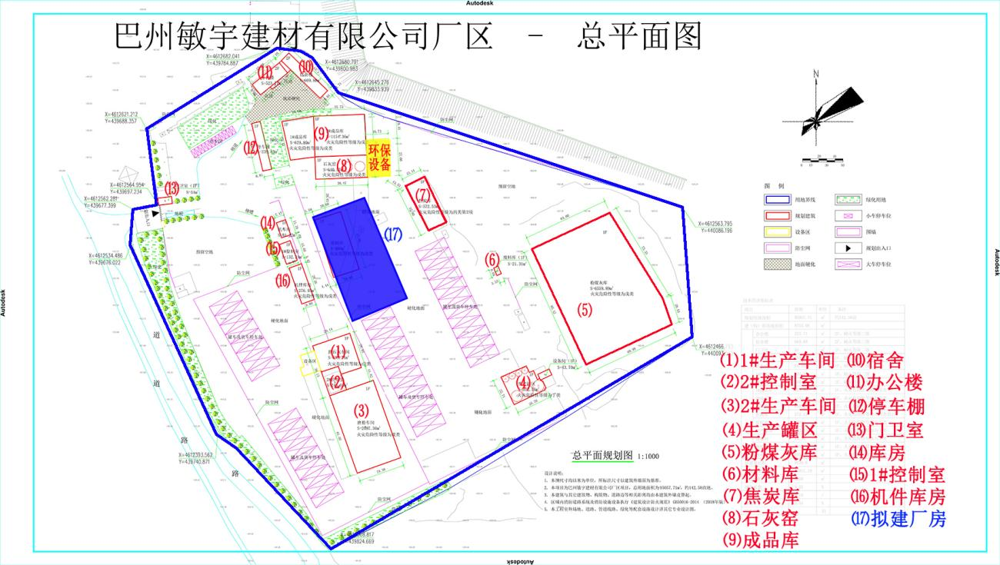
图2.1-1 项目平面布置图
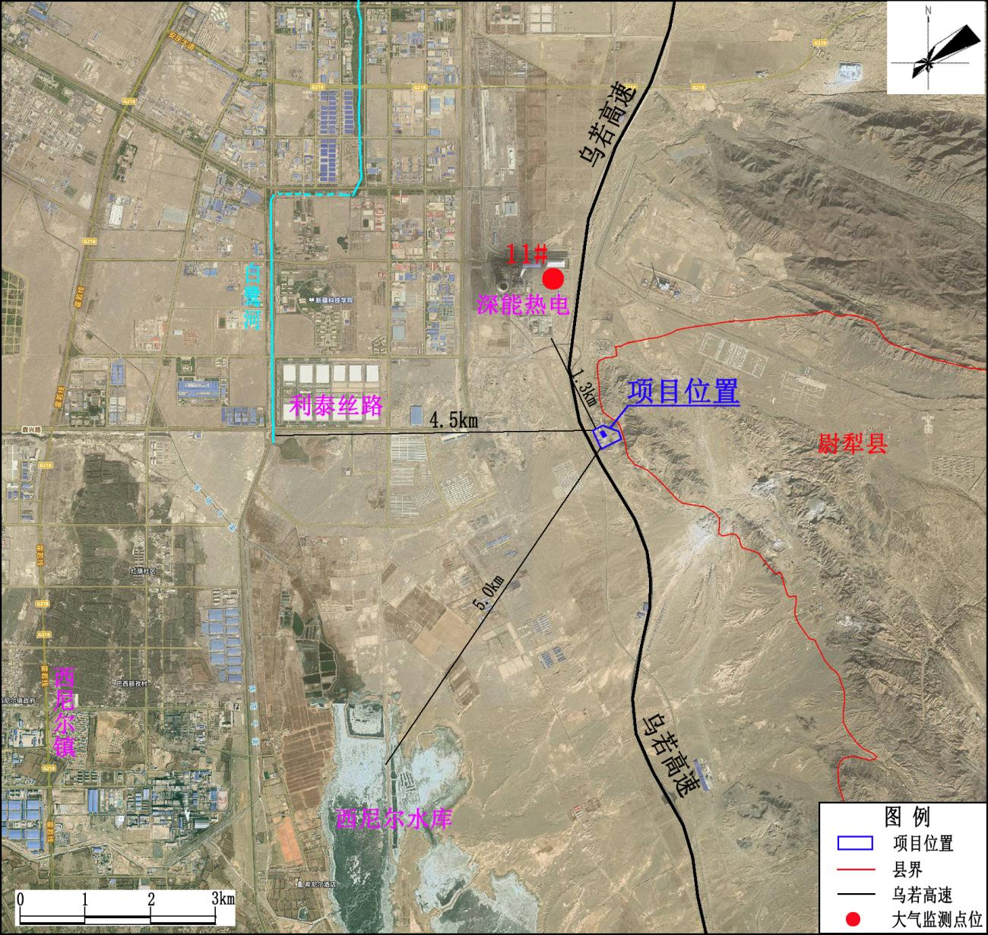
图2.1-3 项目周边关系及监测布点图
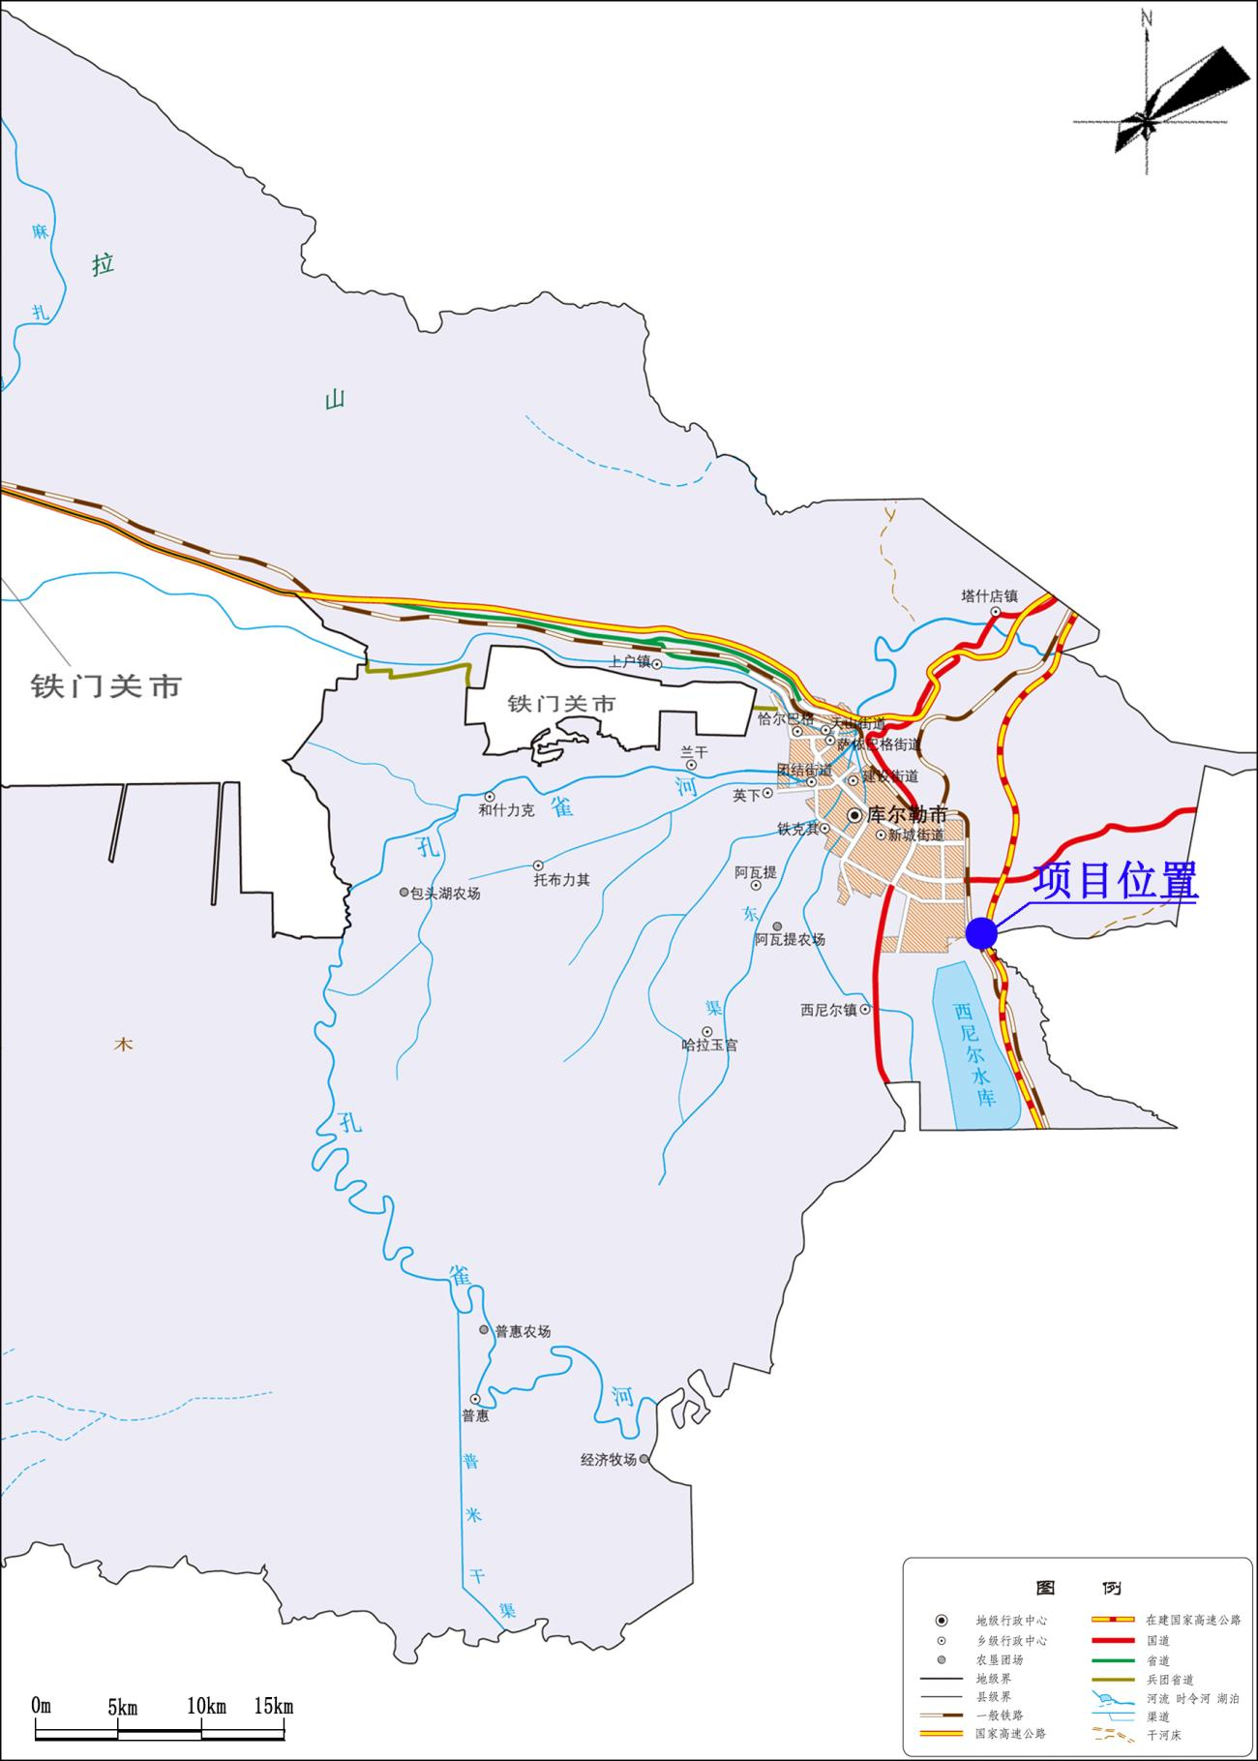
图2.1-4 项目地理位置图
工艺流程和产排污环节 | 2.2 施工期  本项目选址位于现有厂区，地面已进行水泥硬化，施工期不涉及土建工程，主要为钢结构厂房建设和设备安装。  图2.2-1 施工流程示意图  （1）施工废气  施工废气主要为钢结构厂房焊接烟气和运输车辆尾气，随着施工结束而消失。  （2）废水  施工人员来自开发区居民区或库尔勒市区，施工人员生活污水主要为盥洗废水，依托现有化粪池（3×4×2m）收集处理后，委托库尔勒龙润处理有限公司定期拉运至库尔勒市南市区污水处理厂处理。  （3）固体废物  施工期固体废物主要为钢构边角料和设备包装材料，分类收集后外售，生活垃圾分类收集后交由环卫部门处置。  （4）噪声  施工期噪声主要为运输车辆和吊装机械的运行噪声，随着施工结束而消失。  2.2.1 运营期工艺流程及产污环节  （1）物料准备  本项目只设1条生产线，可使用的原料及对应的产品为电石渣（工业氧化钙）、粉煤灰（用于水泥和混凝土的粉煤灰）、脱硫石膏（建筑石膏）共3种，根据市场所需，进行原料外购，并由罐车上料至原料仓内。考虑到只建设1座电磁回转窑和1个原料仓，故只能一次性外购一种原料，并批次生产。  （2）加热干燥  通过控制柜设定好温度，其中电石渣和粉煤灰设置加热温度为750～850℃、脱硫石膏设置加热温度为180～200℃、原料仓内原料通过双筒预热器预热后，经螺旋输送机持续定量输送至电磁回转窑窑尾开始加热，并随回转窑转动，转至窑头进入出料阶段，进而完成连续生产，其中物料在电磁回转窑的滞留时间约25～30min。经前期校企实验室实验数据，产出比（原料:产品）约为1:0.8，去除因加热使原料中水分蒸发外，其原材料成分会发生以下变化：  电石渣 Ca(OH)₂→CaO+H₂O↑  粉煤灰 Ca(OH)₂→CaO+H₂O↑ 部分玻璃相转变为晶态结构  脱硫石膏 CaSO₄·2H₂O→CaSO₄·0.5H₂O+H₂O↑  其中，脱硫石膏主要成分CaSO₄·2H₂O，在加热至180～200℃，可高效生成半水硫酸钙（建筑用石膏）；在≥1200℃时开始缓慢热分解，1350～14500℃时可较完全分解为CaO、SO₂、O₂；在具备C、CO、H₂等还原剂的还原气氛中，800～1000℃时可生成硫化钙，硫化钙与剩余CaSO₄发生反应生成SO₂。本项目在加热脱硫石膏时，控制加热温度为180～200℃，硫酸盐不会发生分解，不会产生SO₂。  （3）成品入仓  加热干燥后的物料从窑头位置出料，经单层圆筒干燥器分离出湿气后，成品经气力输送装置输送至成品仓；分离出的高温废气通过双筒预热器给原料预热后，经旋风除尘器+布袋除尘器处理，由15m高排气筒排放。  按批次进行成品送检，记录档案，不合格的产品作为原料回用。  （4）产品更换  根据市场需求，需更换产品时，将原料仓内原料处理完后，进行停窑作业（有延后，以保障窑内材料的成品率），将窑内产品人工清理后作为产品外售；清空成品仓，以用于更换的产品存放，加急生产时，2个成品仓可临时选取其中1个用于上个产品的周转。  图2.2-2 电磁回转窑工艺流程示意图  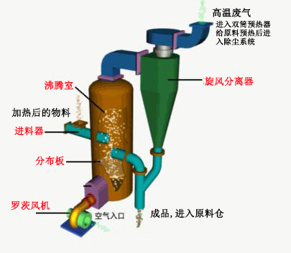  图2.2-3 单层圆筒干燥器工作示意图  本项目废气主要为干燥器废气G1、原料仓上料时的呼吸气G2和成品仓的呼吸气G3。其中干燥器废气，通过双筒预热器给原料预热后，经“旋风除尘器+布袋除尘器”处理，由15m排气筒达标排放；原料仓和成品仓呼吸气经布袋除尘器处理后，无组织排放。  本项目无生产废水。  本项目噪声源主要为罗茨风机运行噪声，采用基础减振的降噪措施。  本项目固体废物主要为旋风除尘器和布袋除尘器收尘，作为原料回用；废布袋由厂家回收；设备检修产生的废润滑油等危险废物依托现有危险废物贮存点暂存，定期由库尔勒速润再生物资利用回收有限公司处置。  表2.2-1 本项目工艺流程主要排污节点及治理措施一览表
  污染源 | 序号 | 污染源 | 污染因子 | 治理措施 | 排放特征
  废气 | G1 | 干燥器废气 | 颗粒物 | 通过双筒预热器给原料预热后，经旋风除尘器+布袋除尘器处理，由15m高排气筒排放 | 连续
  废气 | G2 | 原料仓呼吸气 | 颗粒物 | 布袋除尘器 | 间断
  废气 | G3 | 成品仓呼吸气 | 颗粒物 | 布袋除尘器 | 连续
  噪声 | N1 | 原料仓引风机 | 噪声 | 基础减振 | 间断
  噪声 | N2 | 干燥器罗茨风机 | 噪声 | 基础减振 | 连续
  噪声 | N3 | 气力输送装置风机 | 噪声 | 基础减振 | 连续
  固体  废物 | S1 | 不合格产品 | 一般固废 | 作为原料回用 | 间断
  固体  废物 | S2 | 旋风除尘器收尘 | 一般固废 | 作为原料回用 | 连续
  固体  废物 | S3 | 布袋除尘器收尘 | 一般固废 | 作为原料回用 | 连续
  固体  废物 | S4 | 废布袋 | 一般固废 | 厂家回收 | 间断
  固体  废物 | S5 | 废润滑油 | 危险废物 | 依托现有危险废物贮存点暂存，定期由库尔勒速润再生物资利用回收有限公司处置 | 间断
与项目有关的原有环境污染问题 | 2.3 与项目有关的原有环境污染问题  2.3.1 现有工程环保手续执行情况  巴州敏宇化工有限公司于2011年2月24日取得《关于对新疆巴州敏宇化工有限公司年产30万吨活性石灰项目环境影响报告表的批复》（巴环控函〔2011〕64号），该项目于2019年7月17日通过自主验收（巴环评价验备序〔2019〕144号）；  2021年6月13日，取得《关于巴州敏宇化工有限公司石灰石、生石灰磨粉加工项目环境影响报告表的批复》（巴环评价函〔2021〕131号），2023年7月11日通过自主验收；  2022年3月9日初次申领，2024年6月24日完成重新申请，目前排污许可证单位名称已更改为巴州敏宇环保科技有限公司，《固定污染源排污许可证》（证书编号：9165280156051726XQ001P）；  巴州敏宇环保科技有限公司现有应急预案《巴州敏宇化工有限公司突发环境事件应急预案》（备案编号652801-2022-1-006-L）；  巴州敏宇化工有限公司于‌2024年2月27日‌变更为巴州敏宇环保科技有限公司。现有项目环保手续齐全。  现有工程环保手续情况见表2.3-1。  表2.3-1 现有工程环保手续情况  注：巴州敏宇化工有限公司于‌2024年2月27日‌变更为巴州敏宇环保科技有限公司。  2.3.2 现有工程概况  （1）现有工程基本情况  1）年产30万吨活性石灰项目  项目名称：新疆巴州敏宇化工有限公司年产30万吨活性石灰项目  主体工程：2套节能环保石灰竖窑烧成系统（年产30万吨活性石灰）。  储运工程：1座500m²焦炭储存间（钢构）；1座原料石灰石堆场，1座1500m²封闭式石灰成品库。  公辅工程：办公生活区、停车棚、中控室、警卫室，供水、供电设施。  环保工程：  ①废气：原料焦炭采用密闭储存间储存；石灰石堆场采用苫布苫盖；成品石灰采用密闭石灰石成品库储存；上料采用封闭式板链提升机；每套竖窑，其煅烧废气经旋风除尘器+布袋除尘器处理后，经15m排气筒排放（DA001和DA002）；  ②废水：生活污水经化粪池收集后，委托库尔勒龙润处理有限公司定期拉运至库尔勒市南市区污水处理厂处理；  ③固体废物：生活垃圾分类收集后，交由环卫部门处置；设备检修产生的废润滑油等危险废物收集至危险废物贮存点（18m²）暂存，定期由库尔勒速润再生物资利用回收有限公司处置  ④噪声：泵站采用隔声罩；其他设备采用基础减振等降噪措施。  2）石灰石、生石灰磨粉加工项目  项目名称：巴州敏宇化工有限公司石灰石、生石灰磨粉加工项目  主体工程：1#生产车间内设有3条石灰石、生石灰磨粉生产线（年产石粉5万吨）和1条熟石灰消化生产线（年产1.5万吨熟石灰）；2#生产车间内设有1条粉煤灰、石灰石粉风选生产线（年产粉煤灰2万吨，石灰石矿粉4万吨）。  储运工程：原料粉煤灰、矿粉采用90×50×10m库房存放、石灰石采用封闭式库房存放。  公辅工程：办公生活区、停车棚、中控室、警卫室，供水、供电设施。  环保工程：  ①废气：  a.原料：粉煤灰、矿粉、石灰石采用全封闭式库房存放；  b.磨粉生产线：上料采取密闭措施，并置于密闭车间内；3条磨粉生产线中的雷蒙磨各配备1台布袋除尘器，磨粉粉尘经布袋除尘器处理后，经15m排气筒排放（DA003、DA004、DA005）；3条磨粉生产线配套4个成品筒仓，每个筒仓设1套布袋除尘器，筒仓呼吸气粉尘经布袋除尘器处理后，经21.5m排气筒排放（DA006、DA007、DA008、DA009）；  c.熟石灰消化生产线：上料口进行半密封，设备全部置于密闭车间内；一级、二级消化粉尘经布袋除尘器处理后，经15m排气筒排放（DA010）；消石灰生产线配套6个成品筒仓，每2个筒仓设1套布袋除尘器，筒仓粉尘经布袋除尘器处理后，由19m排气筒排放（DA011、DA012、DA013）；2个废料筒仓共设1个布袋除尘器，筒仓粉尘经布袋除尘器处理后，由16m排气筒排放（DA014）；1个原料筒仓，筒仓粉尘经布袋除尘器处理后，由15m排气筒排放（DA015）；  d.风选生产线：物料输送采用密闭风力管道输送；4个原灰筒仓，每2个共设1套布袋除尘器，筒仓粉尘经布袋处理后经17m、15m排气筒排放（DA016、DA017）；3个细灰筒仓，各设1套布袋除尘器，筒仓粉尘经布袋除尘器处理后，经25m排气筒排放（DA018、DA019、DA020），风选吸灰机废气经布袋除尘器处理后，经15m排放口排放（DA021），风选废料提升机废气经布袋除尘器处理后，经15m排放口排放（DA022）。  ②废水：生活污水经化粪池收集后，定期委托库尔勒龙润处理有限公司拉运至库尔勒市南市区污水处理厂处理；  ③固体废物：除尘器收尘回收至各生产线内用作原料；废粉煤灰由货车清运至周边建材厂；熟石灰生产线废料外售处置；生活垃圾交由环卫部门处置；废润滑油、废液压油收集至危险废物贮存点暂存，定期由库尔勒速润再生物资利用回收有限公司处置；  ④噪声：采用选用低噪声设备、厂房隔声、基础减振等降噪措施。  表2.3-2 现有工程基本情况一览表  （2）现有工程各生产线工艺流程简介  1）节能环保石灰竖窑烧成系统  主要通过2套节能环保石灰竖窑将石灰石煅烧成活性石灰，燃料目前为兰炭（低硫低灰）。  2）石灰石、生石灰磨粉生产线  石灰石、生石灰等原料经铲车上料至上料斗，物料经输送带输送至雷蒙磨进行研磨，物料经分级机内循环风对物料研磨后的物料进行分离，符合规格的物料沉降后收集，经提升机进入筒仓，不符合规格的物料，由重力自由落回磨机内进行再研磨加工，直至磨到符合规格为止。  3）熟石灰消化生产线  项目生产的熟石灰经铲车上料至料斗内，经破碎机破碎后，提升至原料筒仓，再经管道打入消化机内进行消化，该消化过程分为二级，逐级进行消化，消化后的熟石灰进入选粉机内进行二次筛选，筛选出不同目数下的熟石灰进行存储，筛上物经管道输送至冲击磨内进行磨粉加工，加工后提升至废料筒仓内，作为建材原料外售处置。  4）粉煤灰、石灰石粉风选生产线  项目利用周边收购的粉煤灰、矿粉等原料存放于原料库，物料经负压上料至分离器，经管道输送至原灰库内，经选粉机筛选后，符合规格的经收集后经提升机提升至细灰库内；粉煤灰在选粉机筛选过程中会产生不符合规格的大颗粒物，经选粉机管道输送至封闭湿式搅拌机内进行湿式搅拌，出料含水率10％左右，每天由货车清运至周边建材厂作为建材处置，有余量时堆放于原料库内暂存。  （3）现有工程原辅材料及产品  表2.3-3 现有工程原辅材料一览表  表2.3-4 现有工程产品一览表  2.3.3 现有工程污染物排放情况  2.3.3.1 废气  根据排污许可自行监测计划，仅对现有工程1#竖炉排放口、2#竖炉排放口、厂界无组织废气（颗粒物）和厂界噪声进行定期手工监测，对补充登记信息中的其他排放口未提出手工监测要求，故本次评价采用验收期间全厂有组织废气监测结果对现有工程有组织废气达标情况进行说明，厂界无组织废气采用就近例行监测数据进行达标情况说明。  （1）现有工程有组织废气  根据收集的2023年6月14日至19日验收监测报告，污染物排放量核算如下：  表2.3-2 现有工程有组织废气排放情况一览表  注：各排污口污染物排放量均按照设计运行时间进行核算年排放量。  根据上表可知，竖炉废气满足《关于印发<自治州工业炉窑大气污染综合治理实施方案>的通知》（巴环发〔2019〕170号）中要求（颗粒物：30mg/m³；二氧化硫：200mg/m³；氮氧化物：300mg/m³）和《工业炉窑大气污染物排放标准》（GB 9078-1996）要求，其他有组织废气均满足《大气污染物综合排放标准》标准要求。  （2）无组织废气  根据收集2025年6月18日厂界无组织废气颗粒物例行监测数据，现有工程厂界无组织废气颗粒物排放满足《大气污染物综合排放标准》（GB16297-1996）表2无组织排放监控浓度限值，详情如下：  表2.3-3 无组织废气监测结果一览表  （3）污染物总量控制  根据《巴州敏宇化工有限公司石灰石、生石灰磨粉加工项目环境影响报告表》，企业建设1套煤粉制备系统，竖炉燃料采用燃料为自制煤粉，核定的污染物排放竖窑总量指标为二氧化硫15.82t/a，氮氧化物47.45t/a。  根据环保验收及现状，企业未建设煤粉制备系统，燃料由自制煤粉改为焦炭。根据2023年6月14日和6月15日验收监测数据，对竖窑废气排放口监测结果核算，二氧化硫0.214t/a（＜15.82t/a），氮氧化物0.484t/a（＜47.45t/a）。  2.3.3.2 废水  现有工程无生产废水；生活污水排入化粪池，定期委托库尔勒龙润处理有限公司定期拉运至库尔勒市南市区污水处理厂处理。  2.3.3.3 固体废物  （1）一般工业固体废物  除尘器收尘回用至各生产线内，作为原料回用于项目生产；废粉煤灰经管道进入封闭加湿搅拌机内，每天由货车清运至周边建材厂处置；熟石灰生产线废料经冲击磨磨粉，暂存于废料仓，外售处置；废含油抹布、废棉纱手套收集后与生活垃圾一同处置。  （2）生活垃圾  生活垃圾分类收集后，交由环卫部门处置。  （3）危险废物  废润滑油、废液压油收集暂存至危险废物贮存点，定期由库尔勒速润再生物资利用回收有限公司处置。  2.3.4 项目有关的主要环境问题及整改措施  现有工程均已通过环境保护验收，并已申请排污许可证（编号91652801MA77CJFF18001W），已编制《巴州敏宇化工有限公司突发环境事件应急预案》（备案编号652801-2022-l-006-L），环保手续完善。  根据《关于印发〈企业事业单位突发环境事件应急预案备案管理办法（试行）〉的通知》（环发﹝2015﹞4号），企业结合环境应急预案实施情况，至少每三年对环境应急预案进行一次回顾性评估，应对现有应急预案进行回顾和修订。  本项目实施后，应根据排污许可证申请与核发技术规范，对现有排污许可证进行重新申请，并将本项目纳入排污许可管理范围。
  序号 | 类别 | 建设项目名称 | 环评文件 |  |  | 验收文件
  序号 | 类别 | 建设项目名称 | 审批单位 | 批准文号 | 批准时间 | 验收文件
  1 | 环评及验收情况 | 新疆巴州敏宇化工有限公司年产30万吨活性石灰项目 | 原巴音郭楞蒙古自治州环境保护局 | 巴环控函〔2011〕64号 | 2011年2月24日 | 2019年7月17日通过自主验收  巴环评价验备序〔2019〕144号
  2 | 环评及验收情况 | 巴州敏宇化工有限公司石灰石、生石灰磨粉加工项目 | 巴音郭楞蒙古自治州生态环境局 | 巴环评价函〔2021〕131号 | 2021年6月13日 | 2023年7月11日通过自主验收
  3 | 环境风险应急预案 | 巴州敏宇化工有限公司突发环境事件应急预案 | 《巴州敏宇化工有限公司突发环境事件应急预案》（备案编号652801-2022-1-006-L）
  4 | 排污许可执行情况 | 巴州敏宇环保科技有限公司 | 巴州敏宇环保科技有限公司固定污染源排污许可证（9165280156051726XQ001P）
  序号 | 现有工程项目名称 | 所涉及生产线及数量 | 主要原材料 | 产能及规模 | 备注
  1 | 新疆巴州敏宇化工有限公司年产30万吨活性石灰项目 | 2套节能环保石灰竖窑烧成系统 | 外购石灰石和兰炭 | 活性石灰  （30万t/a/） | 原为原煤，后改为焦炭，2019年已通过验收，现选用低硫低灰的兰炭，并完成竖炉上料系统密闭改造，并于2023年通过验收
  2 | 巴州敏宇化工有限公司石灰石、生石灰磨粉加工项目 | 3条石灰石、生石灰磨粉生产线 | 外购石灰石和生石灰 | 粉料  （5万t/a） | 2023年已通过验收
  2 | 巴州敏宇化工有限公司石灰石、生石灰磨粉加工项目 | 1条熟石灰消化生产线 | 自产生石灰粉 | 氢氧化钙  （1.5万t/a） | 2023年已通过验收
  2 | 巴州敏宇化工有限公司石灰石、生石灰磨粉加工项目 | 1条粉煤灰、石灰石粉风选生产线 | 外购粉煤灰和矿粉 | 粉煤灰（2万t/a）  石灰石矿粉（4万t/a） | 2023年已通过验收
  序号 | 名称 | 单位 | 消耗量 | 备注
  1 | 石灰石 | 万t/a | 23 | 外购，粒径2-4cm，其中石灰竖窑用量18万t/a，磨粉工序用量5万t/a
  2 | 生石灰 | 万t/a | 1.5 | 竖炉产品，粒径2-5cm
  3 | 矿粉（石灰石） | 万t/a | 4 | 外购
  4 | 粉煤灰 | 万t/a | 2 | 外购
  5 | 兰炭 | 万t/a | 0.2 | 竖炉燃料
  6 | 电 | 万kW·h | 200 | 电网
  7 | 水 | m³/a | 5036.8 | 供水管网网
  序号 | 名称 | 单位 | 产量 | 备注
  1 | 活性石灰 | 万t/a | 10
  2 | 石粉 | 万t/a | 5 | 产品（100目、150目、200目、325目）
  3 | 矿粉（石灰石） | 万t/a | 4 | 产品（200目、325目）
  4 | 粉煤灰 | 万t/a | 2 | 产品（200目、325目）
  5 | 熟石灰 | 万t/a | 1.5 | 产品（200目、325目）
  序号 | 排污口编号 | 排放口名称 | 污染物 | 排放浓度(mg/m³) | 排放速率（kg/h） | 运行时间（h） | 实际排放量（t/a） | 备注
  1 | DA001 | 1#竖炉排放口 | 颗粒物 | 13.8～15.4 | 0.164 | 1440 | 0.236
  1 | DA001 | 1#竖炉排放口 | 二氧化硫 | 6.3～8.1 | 0.0861 | 1440 | 0.124
  1 | DA001 | 1#竖炉排放口 | 氮氧化物 | 14.9～17.8 | 0.189 | 1440 | 0.272
  1 | DA001 | 1#竖炉排放口 | 汞及其化合物 | 未检出 | 未检出 | 1440 | /
  2 | DA002 | 2#竖炉排放口 | 颗粒物 | 13.3～14.7 | 0.13 | 1440 | 0.187
  2 | DA002 | 2#竖炉排放口 | 二氧化硫 | 5.9～7.1 | 0.0628 | 1440 | 0.09
  2 | DA002 | 2#竖炉排放口 | 氮氧化物 | 14.2～17 | 0.147 | 1440 | 0.212
  2 | DA002 | 2#竖炉排放口 | 汞及其化合物 | 未检出 | 未检出 | 1440 | /
  3 | DA003 | 1#磨粉生产线废气排放口(1#雷蒙磨) | 颗粒物 | 45～48 | 0.189 | 1500 | 0.283
  4 | DA004 | 2#磨粉生产线废气排放口(2#雷蒙磨) | 颗粒物 | 45～48 | 0.101 | 1500 | 0.152
  5 | DA005 | 3#磨粉生产线废气排放口(3#雷蒙磨) | 颗粒物 | 45～47 | 0.122 | 1500 | 0.183
  6 | DA006 | 1#磨粉工艺成品筒仓废气排放口 | 颗粒物 | 42～44 | 0.124 | 400 | 0.050
  7 | DA007 | 2#磨粉工艺成品筒仓废气排放口 | 颗粒物 | 43～45 | 0.160 | 400 | 0.064
  8 | DA008 | 3#磨粉工艺成品筒仓废气排放口 | 颗粒物 | 38～42 | 0.044 | 400 | 0.018
  9 | DA009 | 4#磨粉工艺成品筒仓废气排放口 | 颗粒物 | 39～41 | 0.151 | 400 | 0.060
  10 | DA010 | 一级、二级消化排放口 | 颗粒物 | 22～26 | 0.167 | 1000 | 0.167
  11 | DA011 | 消化1#2#成品筒仓废气排放口 | 颗粒物 | 32～38 | 0.074 | 400 | 0.030
  12 | DA012 | 消化3#4#成品筒仓废气排放口 | 颗粒物 | 32～36 | 0.073 | 400 | 0.029
  13 | DA013 | 消化5#6#成品筒仓废气排放口 | 颗粒物 | 31～37 | 0.115 | 400 | 0.046
  14 | DA014 | 消化1#2#废料仓废气排放口 | 颗粒物 | 33～38 | 0.082 | 1000 | 0.082
  15 | DA015 | 消化原料筒仓废气排放口 | 颗粒物 | 33～36 | 0.308 | 1000 | 0.308
  16 | DA016 | 风选1#2#原灰筒仓排放口 | 颗粒物 | 35～38 | 0.047 | 1400 | 0.066
  17 | DA017 | 风选3#4#原灰筒仓排放口 | 颗粒物 | 35～36 | 0.045 | 1400 | 0.063
  18 | DA018 | 风选1#细灰仓排放口 | 颗粒物 | 32～35 | 0.095 | 1400 | 0.133
  19 | DA019 | 风选2#细灰仓排放口 | 颗粒物 | 30～33 | 0.093 | 1400 | 0.130
  20 | DA020 | 风选3#细灰仓排放口 | 颗粒物 | 32～34 | 0.097 | 1400 | 0.136
  21 | DA021 | 风选吸灰机废气排放口 | 颗粒物 | 22～26 | 0.081 | 1400 | 0.113
  22 | DA022 | 风选废料提升机废气排放口 | 颗粒物 | 29～36 | 0.108 | 1400 | 0.151
  污染源 | 监测项目 | 监测点位 |  | 监测结果（ug/m³） | 周界外浓度最高点（ug/m³） | 执行标准 | 标准限值（ug/m³） | 达标情况
  厂界无组织废气 | 颗粒物 | 上风向1# | 1 | 203 | 213 | 《大气污染物综合排放标准》（GB16297-1996）表2无组织排放监控浓度限值 | 1000 | 达标
  厂界无组织废气 | 颗粒物 | 上风向1# | 2 | 206
  厂界无组织废气 | 颗粒物 | 上风向1# | 3 | 213
  厂界无组织废气 | 颗粒物 | 下风向2# | 1 | 251 | 292 | 《大气污染物综合排放标准》（GB16297-1996）表2无组织排放监控浓度限值 | 1000 | 达标
  厂界无组织废气 | 颗粒物 | 下风向2# | 2 | 292
  厂界无组织废气 | 颗粒物 | 下风向2# | 3 | 268
  厂界无组织废气 | 颗粒物 | 下风向3# | 1 | 233 | 295 | 《大气污染物综合排放标准》（GB16297-1996）表2无组织排放监控浓度限值 | 1000 | 达标
  厂界无组织废气 | 颗粒物 | 下风向3# | 2 | 283
  厂界无组织废气 | 颗粒物 | 下风向3# | 3 | 295
  厂界无组织废气 | 颗粒物 | 下风向4# | 1 | 236 | 293 | 《大气污染物综合排放标准》（GB16297-1996）表2无组织排放监控浓度限值 | 1000 | 达标
  厂界无组织废气 | 颗粒物 | 下风向4# | 2 | 293
  厂界无组织废气 | 颗粒物 | 下风向4# | 3 | 265

三、区域环境质量现状、环境保护目标及评价标准
区域环境质量现状 | 3.1 区域环境质量现状  3.1.1 环境空气质量现状调查与评价  3.1.1.1 常规污染物环境空气质量现状调查与评价  项目位于库尔勒市，区域达标判定使用生态环境部环境工程评估中心公布的全国环境空气质量达标区判定的数据，作为基本污染物环境空气质量现状数据。  巴音郭楞蒙古自治州2024年SO₂、NO₂、PM₁₀、PM_{2.5}年均浓度分别为5ug/m³、23ug/m³、74ug/m³、26ug/m³；CO日平均第95百分位数为0.9mg/m³，O₃日最大8小时平均第90百分位数为121ug/m³；超过《环境空气质量标准》（GB3095-2026）中过渡阶段浓度限值二级标准的污染物为PM₁₀。  表3.1-1 区域环境空气质量现状评价一览表  由表3.1-1可以看出：年评价指标中SO₂、NO₂、PM_{2.5}年均值、CO日平均第95百分位数值、O₃日最大8小时平均值的第90百分位数值均满足《环境空气质量标准》（GB3095-2026）中过渡阶段浓度限值二级标准，PM₁₀年平均超过《环境空气质量标准》（GB3095-2026）中过渡阶段浓度限值二级标准要求，占标率为123.3%。区域为不达标区，超标原因与当地降水量较少、气候较干燥，并受季节性风沙影响易产生扬尘有密切关系。  3.1.1.2 补充环境质量现状评价  本项目特征污染因子为颗粒物，本次评价引用《库尔勒经济技术开发区国土空间总体规划（2021-2035年）环境影响评价现状监测》中北部片区11#（监测点）总悬浮颗粒物监测结果，该监测点位于本项目北偏西方向2.2km处，由新疆中测测试有限责任公司2024年4月4日至4月11日完成监测，满足《建设项目环境影响报告表编制技术指南（污染影响类）（试行）》要求，其监测点位详见图2.1-3项目周边关系及监测布点图。  （1）监测布点  引用监测点位基本信息见表3.1-2。  表3.1-2 引用监测点位基本信息一览表  （2）监测时间及监测频次  引用监测数据监测时间及频次见表3.1-3。  表3.1-3 监测时间及频次  （3）采样及分析方法  采样方法和分析方法按照《环境空气质量标准》相关要求进行，具体见表3.1-4。  表3.1-4 环境空气现状监测项目及分析方法一览表  （4）评价标准  TSP执行《环境空气质量标准》（GB3095-2026）中二级标准要求。具体见表3.1-5。  表3.1-5 评价标准一览表  （5）监测结果与评价  其他污染物环境质量现状监测结果见表3.1-6。  表3.1-6 其他污染物环境质量现状（检测结果）表 单位：mg/m³  由表3.1-6可知，监测期间该监测点部分监测结果超过《环境空气质量标准》（GB3095-2026）二级标准，超标原因受季节性风沙影响。  依据《关于将巴音郭楞蒙古自治州吐鲁番市哈密市纳入执行<环境影响评价技术导则大气环境（HJ2．2-2018）>差别化政策范围的复函》（环办环评函〔2020〕341号）及《关于在南疆四地州深度贫困地区实施<环境影响评价技术导则 大气环境（HJ2.2-2018）>差别化政策有关事宜的复函》（环办环评函〔2019〕590号），本项目可不提供颗粒物区域削减方案。  3.1.2 地表水环境质量现状  根据《巴音郭楞蒙古自治州2024年生态环境状况公报》，2024年，全州地表水监测的31个考核断面（点位）中，Ⅰ~Ⅲ类优良水质断面（点位）占比90.3%，无Ⅳ类水质。6条主要河流19个监测断面中Ⅰ~Ⅲ类优良水质断面占100%，3个重要湖泊（水库）12个监测点位中Ⅰ~Ⅲ类优良水质断面占75%，无劣Ⅴ类水体，湖泊水质影响因子为化学需氧量。  结合《2025年上半年巴州水污染防治工作进展情况》，根据2025年1-6月河流监测数据，巴州6条监测河流（孔雀河、开都河、车尔臣河、黄水沟、迪那河、塔里木河）19个水质监测断面水质达到或好于Ⅲ类水体比例为100%。湖库水环境质量：根据2025年1-6月湖库监测数据，巴州一湖两水库（博斯腾湖、西尼尔水库、大西海子水库）中，博斯腾湖、西尼尔水库水质达到或好于Ⅲ类水体比例为83.3%  本项目西北距最近地表水体白鹭河（孔雀河分支）约4.5km，根据公报，白鹭河（孔雀河分支）水质达到或好于Ⅲ类。  3.1.3 声环境质量现状  本项目位于现有厂区内，厂界外周边50m范围内不存在声环境保护目标，故不再对区域声环境质量现状进行监测。  3.1.4 生态环境现状  本项目位于现有厂区内，不新增占地，并已办理土地手续：新（2025）库尔勒市不动产权第00017358号和巴国用（2011）第32号，占地类型为工业用地，现场地面已硬化，不再进行生态调查。  3.1.5 地下水环境现状  本项目以电石渣、粉煤灰、脱硫石膏作为原料，根据《固体废物分类与代码目录》(公告2024年 第4号)，电石渣废物代码SW16 261-003-S16，粉煤灰废物代码SW02 900-002-S02，脱硫石膏废物代码SW06 441-001-S06，均属于一般工业固体废物；项目全程采用全密闭流程，且不涉及生产废水，不存在地下水环境污染途径，且项目周边不存在集中式饮用水水源准保护区、补给径流区等地下水环境敏感目标，可不开展地下水环境质量现状调查，符合《建设项目环境影响报告表编制技术指南（污染影响类）（试行）》要求。
  污染物 | 评价项目 | 浓度（μg/m³） | 标准（μg/m³） | 占标率% | 达标  情况
  SO₂ | 年平均 | 5 | 60 | 8.3 | 达标
  NO₂ | 年平均 | 23 | 40 | 57.5 | 达标
  CO（mg/m³） | 日平均第95百分位数 | 0.9 | 4 | 22.5 | 达标
  O₃ | 日最大8小时平均第90百分位数 | 121 | 160 | 75.6 | 达标
  PM₁₀ | 年平均 | 74 | 60 | 123.3 | 超标
  PM_{2.5} | 年平均 | 26 | 30 | 86.7 | 达标
  监测点位名称 | 监测点坐标 | 监测因子 | 监测  时段 | 相对厂址方位 | 相对厂界距离/km
  北部片区11# | 东经86.267688  北纬41.665008 | 总悬浮颗粒物（TSP） | 日平均 | NNW | 2.2
  序号 | 监测点位名称 | 监测因子 | 监测  时段 | 监测频次 | 监测时间
  1# | 北部片区11# | 总悬浮颗粒物（TSP） | 日平均 | 1次/天，检测7天 | 2024年4月4日至4月11日
  检测类别 | 检测  项目 | 检测方法名称及依据 | 方法检出限 | 主检仪器
  环境空气 | 总悬浮颗粒物 | HJ 1263-2022环境空气 总悬浮颗粒物的测定 重量法 | 0.007 | ME55/02型电子天平XJZC166
  污染物 | 标准值 |  | 单位 | 标准来源
  TSP | 日平均 | 300 | ug/m³ | 《环境空气质量标准》（GB3095-2026）中二级标准
  监测点位 | 坐标 |  | 项目 | 平均  时间 | 评价标准mg/m³ | 检测浓度范围mg/m³ | 最大浓度占标率% | 超标率% | 达标情况
  监测点位 | 东经 | 北纬
  北部片区11# | 86.267688 | 41.665008 | TSP | 日均值 | 0.3 | 0.224～0.702 | 234 | 42.9 | 超标
环境保护目标 | 3.2 环境保护目标  3.2.1 大气环境  本项目厂界外500m范围内不涉及自然保护区、风景名胜区、居住区、文化区和农村地区中人群较集中的区域等，故不设大气环境保护目标。  3.2.2 声环境  本项目厂界外50m范围内无居民区等，故不设声环境保护目标。  3.2.3地下水环境  本项目厂界外500m范围内不涉及地下水集中式饮用水水源和热水、矿泉水、温泉等特殊地下水资源，故不设地下水环境保护目标。  3.2.4 生态环境  本项目位于现有厂区内，不新增占地，故不设生态环境保护目标。
污染物排放控制标准 | 3.3 污染物排放控制标准  3.3.1 废气  本项目废气为电磁回转窑有组织废气，原料仓、成品仓产生的无组织废气，其中电磁回转窑废气经旋风除尘+布袋除尘后，颗粒物浓度满足《工业炉窑大气污染物排放标准》（GB 9078-1996）表2二级标准要求后，经15m排气筒排放；厂界无组织废气颗粒物执行《大气污染物综合排放标准》（GB16297-1996）表2无组织排放监控浓度限值。  3.3.2 废水  本项目无生产废水，新增生活污水依托现有化粪池（3×4×2m）收集处理后，委托库尔勒龙润处理有限公司定期拉运至库尔勒市南市区污水处理厂处理。  3.3.3 噪声  厂界噪声执行《工业企业厂界环境噪声排放标准》(GB12348-2008)2类标准。
污染物排放控制标准 | 3.4 污染控制标准  （1）《一般工业固体废物贮存和填埋污染控制标准》（GB 18599-2020）；  （2）《危险废物贮存污染控制标准》（GB18597-2023）。  表3.3-1 污染物排放标准一览表
  类别 |  | 污染物 | 排放限值 | 单位 | 标准来源
  废气 | 电磁回转窑废气（15m排气筒） | 颗粒物 | 200 | mg/m³ | 《工业炉窑大气污染物排放标准》（GB 9078-1996）
  废气 | 电磁回转窑废气（15m排气筒） | 烟气黑度 | 1 | 林格曼级 | 《工业炉窑大气污染物排放标准》（GB 9078-1996）
  废气 | 厂界无组织废气 | 颗粒物 | 1.0 | mg/m³ | 《大气污染物综合排放标准》（GB16297-1996）
  废水 | 生活污水 | pH | 6～9 | mg/L | 《污水综合排放标准》（GB8978-1996）三级标准
  废水 | 生活污水 | 化学需氧量（COD） | 500 | mg/L | 《污水综合排放标准》（GB8978-1996）三级标准
  废水 | 生活污水 | 五日生化需氧量（BOD₅） | 300 | mg/L | 《污水综合排放标准》（GB8978-1996）三级标准
  废水 | 生活污水 | 氨氮 | — | mg/L | 《污水综合排放标准》（GB8978-1996）三级标准
  废水 | 生活污水 | 悬浮物 | 400 | mg/L | 《污水综合排放标准》（GB8978-1996）三级标准
  厂界噪声 | Leq | 昼间 | 60 | dB(A) | 《工业企业厂界环境噪声排放标准》(GB12348-2008)2类标准
  厂界噪声 | Leq | 夜间 | 50 | dB(A) | 《工业企业厂界环境噪声排放标准》(GB12348-2008)2类标准
总量控制指标 | 无

四、主要环境影响和保护措施
施工期环境保护措施 | 本项目无土建工程，主要为钢结构厂房建设和设备安装。项目施工期主要为焊接烟气和运输车辆尾气等施工废气；生活污水；钢结构边角料、包装材料等固体废物；运输车辆和吊装机械运行噪声等。  （1）施工废气环境影响及保护措施  钢结构厂房焊接烟气主要为颗粒物，应合理安排施工布局，避免局部集中焊接，以降低焊接烟尘对环境的影响。  运输车辆尾气主要为颗粒物、NO_{X}、不完全燃烧产生的挥发性有机物，通过采用合格的油品、定期检修运输车辆等措施，降低运输车辆尾气对环境空气的影响。  综上所述，施工废气随施工结束而消失，通过采取相关措施后，对区域环境空气的影响是可接受的。  （2）废水环境影响及保护措施  施工人员来自开发区居民区或库尔勒市区，施工人员生活污水主要为盥洗废水，依托现有化粪池（3×4×2m）收集处理后，委托库尔勒龙润处理有限公司定期拉运至库尔勒市南市区污水处理厂处理，不外排。  （3）固体废物处置措施  施工期固体废物主要为钢构边角料和设备包装材料，分类收集后外售；生活垃圾分类收集后交由环卫部门处置，各类固体废物均妥善处置。  （4）噪声环境影响和保护措施  施工噪声主要为运输车辆和吊装机械的运行噪声，通过定期检修车辆和吊装机械，并制定合理作业布局，避免局部声压过高，且随着施工结束而消失，故对区域声环境的影响是可以接受的。
运营期环境影响和保护措施 | 4.1 运营期大气环境影响分析  本项目营运期主要大气污染源为窑头落料阶段干燥器废气和筒仓呼吸废气经布袋除尘器处理后的无组织废气等。  4.1.1 有组织废气  （1）源强计算  本项目运营期有组织废气主要为窑头落料干燥器废气，由于本项目不涉及《排污许可证申请与核发技术规范 工业固体废物和危险废物治理》（HJ1033-2019）“表21 工业固体废物和危险废物治理排污单位废气产污系数”中的熔融处理、热脱附处置和铬渣干法解毒单元，故本次评价参考《301 水泥、石灰和石膏制造行业系数手册》“3012 石灰和石膏制造行业（续3）”石灰回转窑废气颗粒物产污系数1.45千克/吨-产品，末端治理技术平均去除效率布袋除尘器为99%，其他为80%；“3012 石灰和石膏制造行业（续5）”石膏回转窑废气颗粒物末端治理技术平均去除率旋风除尘器为80%。  本项目产品为60000t/a，则窑头落料干燥器废气颗粒物产生量为87t/a，废气通过双筒预热器给原料预热后，经旋风除尘器+布袋除尘器处理后，经15m排气筒排放，旋风除尘器颗粒物处理效率按80%计算，布袋除尘器颗粒物处理效率按99%计算，则窑头落料干燥器废气颗粒物排放量为87×（1-80%）×（1-99%）=0.174t/a。  年运行300d，每天运行24h，年运行7200h/a，罗茨风机风量3000m³/h，则干燥废气量为2.16×10⁷m³/a，颗粒物产生速率12.08kg/h，排放速率0.02kg/h；产生浓度为4027.78mg/m³，排放浓度为8.06mg/m³。  经计算，大气污染物有组织排放情况见下表。  表4.1-1 本项目大气污染物有组织源强产排情况一览表  （2）干燥器废气排放口基本情况  根据现有排污许可证（编号：9165280156051726XQ001P），现有排污口简化管理内容中一般排放口为DA001和DA002，其他登记管理部分有组织废气未进行编号，本次将全部有组织废气排放口顺延编号后，本次排放口编号为DA023，排放口基本情况见表4.1-4。  表4.1-2 干燥器废气排放口基本情况表  本项目窑头落料端干燥器废气，通过双筒预热器给原料预热后，经“旋风除尘器+布袋除尘器”处理，颗粒物浓度满足《工业炉窑大气污染物排放标准》（GB 9078-1996）要求后，经15m排气筒排放。  4.1.2 大气无组织排放源  本项目无组织废气主要来自原料仓和成品仓呼吸废气，参考《逸散性工业粉尘控制技术》（中国环境科学出版社出版、1989年12月第一版）第三章 石灰厂 表3-1 石灰生产的逸散尘排放因子，7包装和装运（包括贮料筒仓的排气）过程中粉尘产生量为0.125kg/t，本项目原料年用量为75000t，成品为60000t，则原料仓粉尘产生量为9.375t/a，成品仓粉尘产生量为7.5t/a；本项目原料仓和成品仓顶均设有布袋除尘器，处理效率按99%计算，则原料仓呼吸废气颗粒物排放量为0.09t/a，成品仓呼吸废气颗粒物排放量为0.08t/a。  表4.1-3 本项目大气污染物无组织源强产排情况一览表  4.1.3 废气自行监测  根据《排污单位自行监测技术指南 总则》（HJ819-2017）《排污许可证申请与核发技术规范 工业固体废物和危险废物治理》（HJ1033-2019）《排污单位自行监测技术指南 工业固体废物和危险废物治理》（HJ1250-2022）和《排污许可证申请与核发技术规范 工业炉窑》（HJ1121-2020），制定本项目废气污染源监测计划，详见表4.1-6。  表4.1-4 废气监测方案  4.1.4 非正常工况  本项目非正常工况主要考虑废气去除效率无法达到设计效率。非正常状况下，窑头干燥器废气处理措施中旋风除尘器处理效果不变，除尘器布袋破损，颗粒物处理效率为50%。非正常工况排放全年持续时间约4h（单次持续时间1h/次，年发生4次/年），废气在未经有效处理的情况下通过15m高的排气筒直接排放。  本项目非正常工况下废气排放详见表4.1-5所示。环评要求企业定期检查各个处理装置，严格管理，避免失效工况发生。  表4.1-5 非正常工况下大气污染物排放情况  4.1.5 废气治理措施可行性分析  窑头落料端干燥器废气通过双筒预热器预热后，经过“旋风除尘器+布袋除尘器”处理后，由15m排气筒达标排放。本项目废气污染物为颗粒物，旋风除尘器和布袋除尘器均为参考《301 水泥、石灰和石膏制造行业系数手册》“3012 石灰和石膏制造行业（续3）”和“3012 石灰和石膏制造行业（续5）”中废气颗粒物末端治理技术。同时属于《排污许可证申请与核发技术规范 工业炉窑》（HJ1121-2020）附录A，表A.1中可行技术，故本项目废气污染物治理设施可行。  4.1.6 干燥器废气排污口规范化要求  应依据《排污单位污染物排放口二维码标识技术规范》（HJ1297-2023）要求，由全国排污许可证管理信息平台为排放口分配唯一标识代码，与排放口唯一对应，用户可按权限下载排放口二维码。在终端扫描排放口二维码时，访问全国排污许可证管理信息平台可获取排放口二维码的数据服务。按照附录和附录B的要求，规范排污口标识。  4.2 水污染物影响分析  本项目无生产废水。  本项目新增劳动定员5人，生活用水量按100L/（人·天）计算，生活用水量为0.5m³/d，生活污水排放量按用水量的80%计，则新增生活污水量为0.4m³/d（120m³/a）。生活污水依托现有化粪池收集处理后，委托库尔勒龙润处理有限公司定期拉运至库尔勒市南市区污水处理厂处理。  表4.2-1 生活污水产排放情况一览表  4.2.3 废水治理措施分析  生活污水依托现有化粪池收集处理后，委托库尔勒龙润处理有限公司定期拉运至库尔勒市南市区污水处理厂处理，灌溉期满足《城镇污水处理厂污染物排放标准》(GB18918-2002)中一级A标准和《城市污水再生利用绿地灌溉水质》(GB/T25499-2010)标准后，排入杜鹃河四期生态湿地暂存用作周围绿化灌溉；非灌溉期满足《城镇污水处理厂污染物排放标准》(GB18918-2002)中一级A标准和《城市污水再生利用 工业用水水质》(GB/T19923-2005)标准后用作库尔勒市石油石化产业园工业用水。  污水处理厂采用“AAO+传统深度处理工艺+消毒”工艺，全厂处理规模为10万m³/d（一期5万m³/d，二期5万m³/d），其中一期工程于2016年8月29日取得《关于<库尔勒市南市区污水处理厂及污水再生利用工程环境影响报告表>的批复》（巴环评价函〔2016〕219号），2019年1月31日完成一期工程验收；二期工程于2021年3月10日取得《关于<库尔勒市南市区污水处理厂二期工程环境影响报告表>的批复》（巴环评价函〔2021〕62号），2021年12月23日完成二期工程验收；2025年12月9日重新申请排污许可证（编号91652801MA77CJFF18001W）。本项目已与处理厂签订处置协议。  4.2.4 废水自行监测计划  本项目无生产废水，新增生活污水依托现有化粪池收集处理后，委托库尔勒龙润处理有限公司定期拉运至库尔勒市南市区污水处理厂处理。根据《排污单位自行监测技术指南 工业固体废物和危险废物治理》（HJ1250-2022）和《排污许可证申请与核发技术规范 工业炉窑》（HJ1121-2020），无需开展生活污水自行监测。  4.3 噪声影响分析  4.3.1噪声污染源  本项目主要噪声源为原料仓顶引风机、干燥器罗茨风机和气力输送装置罗茨风机。主要噪声源强见表4.3-1和表4.3-2。  表4.3-1 项目主要噪声源强调查清单（室外声源）  表4.3-2 项目主要噪声源强调查清单（室内声源）  注：以厂界西南角作为原点（0，0）。  4.3.2 厂界预测  根据《环境影响评价技术导则 声环境》（HJ2.4-2021）中附录B推荐的计算模式进行计算可知，昼间和夜间各预测点的噪声预测值分别见表4.3-3。  表4.3-3 本项目厂界噪声预测结果表 单位：dB（A）  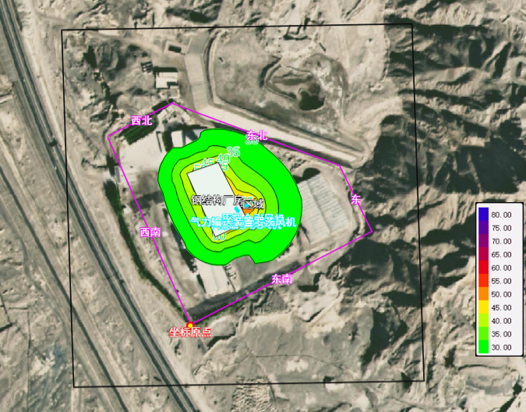  图4.3-1 厂界噪声预测结果  项目设备噪声经建筑物隔声降噪及距离衰减后，厂界噪声满足《工业企业厂界环境噪声排放标准》（GB12348-2008）2类标准要求。  4.3.3 噪声监测计划  根据《排污单位自行监测技术指南 工业固体废物和危险废物治理》（HJ1250-2022）和《排污许可证申请与核发技术规范 工业噪声》（HJ 1301-2023），本项目声环境监测计划见表4.3-4。  表4.3-4 声环境监测计划  4.4 固体废物影响分析  本项目生产过程中产生的固废主要包括生活垃圾、一般工业固废和危险废物。  （1）生活垃圾  本项目生活垃圾产生系数按1.0kg/d·人计，新增劳动定员5人，年运行天数300d，则生活垃圾产生量为1.5t/a，分类收集交由环卫部门处置。  （2）一般工业固废  本项目运营期一般工业固废主要为不合格产品、旋风除尘器和布袋除尘器收尘以及废布袋。  不合格产品作为原料回用；根据上文可知，干燥器废气颗粒物产生量为87t/a，旋风除尘器颗粒物处理效率按80%计算，则旋风除尘器收尘量为69.6t/a，作为原料回用；经旋风除尘器处理的废气颗粒物含量为17.4t/a，布袋除尘器颗粒物处理效率按99%计算，则布袋除尘器收尘量为17.23t/a，作为原料回用。  布袋除尘器按照1年更换1次，每次0.04t/次，则废布袋产生量为0.04t/a，根据《固体废物分类与代码目录》(公告2024年第4号)，这些粉尘属于“SW59 其他工业固体废物 非特定行业，废物代码为900-099-S59，定期更换后由厂家回收。  （3）危险废物  项目机械设备等维护会产生废润滑油，废润滑油产生量约0.1t/a，根据《国家危险废物名录（2025年版）》，属于危险废物HW08废矿物油与含矿物油废物，废物代码为900-214-08“使用工业齿轮油进行机械设备润滑过程中产生的废润滑油”，依托现有工程危险废物贮存点暂存，定期由库尔勒速润再生物资利用回收有限公司处置。  现有工程危险废物贮存点于2021年6月13日完成自主竣工环境保护验收，占地为18m²，本项目实施后全厂废润滑油产量合计为0.2t/a（现有工程0.1t/a，本项目0.1t/a），废润滑油桶装后置于危险废物贮存点托盘内，并设有标识，满足《危险废物贮存污染控制标准》（GB18597-2023）要求，可满足本项目废润滑油的暂存要求。  表4.4-1 项目固体废物产生及处置情况一览表  （4）固体废物影响分析  1）一般工业固体废物  不合格产品作为原料回用，旋风除尘器和布袋除尘器收尘作为原料回用；布袋除尘器定期更换后产生的废布袋由厂家回收；生活垃圾分类收集后交由环卫部门处置。  根据《一般工业固体废物管理台账制定指南（试行）》要求，实施一般工业固体废物管理台账分级管理，记录主要固体废物的基础信息及流向信息，进一步记录固体废物产生、贮存及利用处置等详细信息，设置专人进行台账管理，防止遗失，一般工业固体废物管理台账保存期限不少于5年。  2）危险废物  危险废物在厂区内暂存利用现有工程危险废物贮存点，按照《危险废物贮存污染控制标准》（GB18597-2023）。贮存、处置场应按《危险废物识别标志设置技术规范》（HJ1276-2022）规定设置环境保护图形标志并进行检查和维护。建设单位，已建立危险废物管理计划及危险废物清单台账，严格落实危险废物申报登记制度和转移制度。  危险废物贮存点已严格按照《危险废物贮存污染控制标准》（GB18597-2023）要求，采取防风、防晒、防雨、防漏、防渗、防腐等要求，配备照明设施等防治环境污染措施。贮存场所处粘贴危险废物标签，做好相应的记录。贮存场所内使用密封的油桶，粘贴标签，注明种类、成分、危险类别、产地、禁忌与安全措施等。本项目离敏感点较远，符合标准要求，危险废物贮存场所对周边环境影响不大。  依据《危险废物转移管理办法》（部令 第23号）要求，对承运人或者接收人的主体资格和技术能力进行核实，依法签订书面合同，并在合同中约定运输、贮存、利用、处置危险废物的污染防治要求及相关责任；制定危险废物管理计划，明确拟转移危险废物的种类、重量（数量）和流向等信息；建立危险废物管理台账，对转移的危险废物进行计量称重，如实记录、妥善保管转移危险废物的种类、重量（数量）和接收人等相关信息；填写、运行危险废物转移联单，在危险废物转移联单中如实填写移出人、承运人、接收人信息，转移危险废物的种类、重量（数量）、危险特性等信息，以及突发环境事件的防范措施等。  依据《危险废物管理计划和管理台账制定技术导则》（HJ1259-2022）要求，做好台账管理，产生危险废物的单位应建立危险废物管理台账，落实危险废物管理台账记录的责任人，明确工作职责，并对危险废物管理台账的真实性、准确性和完整性负法律责任；产生危险废物的单位应根据危险废物产生、贮存、利用、处置等环节的动态流向，如实建立各环节的危险废物管理台账；危险废物管理台账分为电子管理台账和纸质管理台账两种形式。产生危险废物的单位可通过国家危险废物信息管理系统、企业自建信息管理系统或第三方平台等方式记录电子管理台账。  （5）危险废物贮存点依托可行性分析  现有工程危险废物贮存点18m²，采用“防渗膜+地面硬化”防渗方式，同时废润滑油、废液压油存放铁质桶内（共4个200L铁桶），并设有托盘；存放种类为废润滑油和废液压油，与本项目产生废润滑油属于同类物质，最大贮存量0.64t，同时现有工程产生量为0.1t/a，本项目产生量0.1t/a，故本项目可以依托现有危险废物贮存点。  4.5 地下水环境影响分析  4.5.1 项目概况及可能影响地下水的途径  （1）项目概况  项目新建6万吨电磁回转窑生产线及附属配套设施。  （2）项目可能影响地下水的途径  通过分析，本项目可能对地下水造成影响的生产单元和环节主要为依托工程危险废物贮存点，在防渗措施不到位，地面发生破损时，可能对区域地下水水质造成影响。  1）地下水环境保护措施原则  针对项目可能发生的地下水污染，地下水环境保护措施按照“源头控制、分区防控、污染监测、应急响应”相结合的原则，从污染物的产生、入渗、扩散、应急响应全阶段进行控制。  ①源头控制措施：主要包括危废的收集、贮存和转运过程，采取相应措施，防止和降低污染物跑、冒、滴、漏，将污染物泄漏的环境风险事故降到最低程度，做到污染物“早发现、早处理”。  ②分区防控措施：项目区地面已进行水泥硬化，属于简单防渗区；现有危险废物贮存点采用“防渗膜+地面硬化+铁质桶装+托盘”防渗措施，属于重点防渗区。  ③污染监测措施：制定危险废物暂存点定期巡检制度。  ④应急响应措施：一旦发现地下水污染事故，立即启动应急预案、采取应急措施控制地下水污染，并使污染得到治理。  2）应急措施  考虑到现有危险废物贮存点已采用“防渗膜+地面硬化+铁质桶装+托盘”的防渗措施，发生桶泄漏后，及时采用消防砂覆盖，并装桶后交由库尔勒速润再生物资利用回收有限公司处置。  （3）地下水环境影响评价  本项目正常运营过程中不会对所在区域地下水位产生影响，潜在影响主要来自废润滑油桶破损，通过破损口外溢进入地下，进而对地下水水质产生影响。  建设单位需加强危险废物贮存点日常管理，严格防渗防漏，避免由于桶破损、机械破损等原因对地下水环境产生不利影响。  4.6 土壤环境影响分析  （1）土壤环境影响类型与途径  本项目土壤影响主要为污染影响型。本项目营运期对周边土壤环境主要影响途径为风险事故状态下废润滑油泄漏产生地面漫流、垂直入渗对土壤产生影响，具体见下表。  表4.6-1 建设项目土壤环境影响类型与影响途径表  （2）土壤环境影响因子识别  根据本项目情况，参考《环境影响评价技术导则土壤环境（试行）》（HJ964-2018）要求，本项目建设主要的影响源及影响因子见下表。  表4.6-2 建设项目土壤影响源及影响因子识别表  （3）土壤环境影响分析  本项目正常情况下不会对土壤造成地面漫流、垂直入渗影响，对周边土壤环境影响较小。但地面漫流及垂直入渗型影响可能在防渗破损失效、排污管道堵塞、废润滑油储罐事故破损等情况（即事故情况）下出现，发生这类事故一般对受污染地块土壤环境影响较大，必须采取严格的防范措施避免此类事故的发生。本项目利用现有危险废物贮存点，已设置托盘，并制定巡检制度，发生事故时风险可控，且企业可启动应急预案及时处理。事故情况下一般可将对土壤的影响控制在厂区内，及时采取风险措施后对周边土壤环境影响较小。  （4）土壤环境保护措施  ①源头控制措施  本项目应严格落实本报告提出的风险防控措施，从源头上降低事故发生的概率。  ②过程防控措施  危险废物贮存点设置托盘，并制定巡检制度，针对本项目可能产生的地面漫流及垂直入渗影响源，应严格落实突发环境事件应急预案中提出的各项污染防控措施。  4.7 环境风险分析  4.7.1 风险识别  对照《建设项目环境风险评价技术导则》（HJ169-2018）附录，本项目运营期中可能存在的风险源主要为危险废物贮存点，环境风险类型为废润滑油泄漏、火灾爆炸等引发的伴生/次生污染物排放。  4.7.2 环境风险潜势  根据《建设项目环境风险评价技术导则》(HJ169-2018)附录B 危险物质及临界量，计算危险物质的总量与其临界量比值Q。  表4.7-1 项目重大环境风险源辨识一览表  计算公式如下：  式中：  q₁、q₂、…q_{n}——每种环境风险物质的最大存在总量，t；  Q₁、Q₂、…Q_{n}——每种环境风险物质相对应的临界量，t。  当Q＜1时，该项目环境风险潜势为Ⅰ。  当Q≥1时，将Q值划分为：a.1≤Q＜10；b.10≤Q＜100；c.Q≥100。  由表4.7-1可知，本项目Q值为Q=0.0003＜1，根据《建设项目环境风险评价技术导则》(HJ/T169-2018))附录C要求，当Q＜1时，项目环境风险潜势为Ⅰ。  4.7.3评价工作等级  按照《建设项目环境风险评价技术导则》（HJ169-2018），确定本项目环境风险评价工作等级为简单分析。  表4.7-2 评价工作等级划分  4.7.4环境事故风险分析  危险废物贮存点废润滑油发生泄漏外溢，处置不及时易造成土壤和地下水的污染，遇明火易引发火灾、爆炸事故，对大气环境造成污染。  4.7.5风险事故环境污染影响分析  废润滑油泄漏、火灾事故可能造成附近土壤和大气等受到污染。  废润滑油泄漏事故一旦发生，所泄漏的废润滑油有引发火灾爆炸事故的危险；火灾事故发生后，燃烧产生有毒有害气体对附近人员健康产生影响，发生火灾时需消防水灭火，产生的消防废水可能会进入外界地表水环境，对地表水造成污染，亦或是下渗进入土壤和地下水中，造成土壤和地下水的污染。  因此，危险废物贮存点设置托盘，一旦发生溢出与渗漏事故，油类物质将控制在托盘内，对地下水基本不会造成影响。  4.7.6风险事故防范措施  4.7.6.1泄漏事故风险防范措施  危险废物贮存点内，废润滑油由铁质桶装，并移至托盘内；  制定定期巡检制度，做到泄漏事故“早发现、早处理”；  装卸废润滑油应当按照有关规定进行，做到轻装、轻卸。严禁摔、碰、撞、击、拖拉、倾斜和滚动；  要配备齐全的消防器材，包括消防灭火器、消防砂等应急物资，使职工对废润滑油泄漏应急措施有基本了解。  4.7.6.2 火灾爆炸事故风险防范措施  建立健全并严格执行防火防爆的规章制度，严格遵守各项操作规程。  根据建筑设计防火规范、建筑灭火器配置设计规范等规范要求，企业应定期对消防器材进行检测与更换，确保其完好状态。  危险废物贮存点应有明显的标识，严禁吸烟和使用明火，预防火灾或爆炸事故的发生。  4.7.6.4 应急处置措施  在实际运营过程中，按照已编制的《巴州敏宇化工有限公司突发环境事件应急预案》（备案编号652801-2022-l-006-L），并结合实际情况，开展环境应急预案的培训、宣传和必要的应急演练。发现应急管理组织指挥体系与职责发生重大变化的，环境应急监测预警及报告机制、应对流程和措施、应急保障措施发生重大变化的，以及《关于印发〈企业事业单位突发环境事件应急预案备案管理办法（试行）〉的通知》（环发﹝2015﹞4号）对应的需要修订应急预案的情景时，及时对应急预案进行修订。  4.8 排污口规范化管理  企业遵照国家对排污口规范的要求，“三废”及噪声排放点设置明显标志，分别按《排污单位污染物排放口二维码标识技术规范》 （HJ1297—2023）、《环境保护图形标志 排放口（源）》（GB15562.1-1995）、《环境保护图形标志 固体废物贮存（处置）场》（GB15562.2-1995）（2023年修改）、《危险废物识别标志设置技术规范》（HJ1276-2022）执行，如表4.8-1所示。  表4.8-1 厂区排污口图形标志一览表  4.9 环保投资估算  项目总投资为800万元，环保工程投资为35万元，占总投资的4.38%，环保投资项目估算见下表：  表4.9-1 环保设施投资一览表  4.10 污染物排放汇总  本项目污染物汇总见附表。
  污染源 | 污染物 | 产生情况 |  |  | 治理  措施 | 排放情况 |  |  | 排气筒 |  | 执行标准
  污染源 | 污染物 | 浓度  mg/m³ | 产生  速率  kg/h | 产生量t/a | 治理  措施 | 浓度  mg/m³ | 排放速率  kg/h | 排放量t/a | 高度  m | 内径  m | 执行标准
  干燥器废气 | 颗粒物 | 4027.78 | 12.08 | 87 | 旋风除尘器+布袋除尘器+15m排气筒 | 8.06 | 0.02 | 0.174 | 15 | 0.2 | 《工业炉窑大气污染物排放标准》（GB 9078-1996）
  排放口编号 | 排放口名称 | 排放口类型 | 污染物名称 | 排气筒高度 | 排气筒内径 | 坐标
   |  |  |  |  |  | 经度 | 纬度
  DA023 | 干燥器排口 | 一般排放口 | 颗粒物 | 15m | 0.2m | 86.278118706 | 41.645845291
  污染源 | 污染物 | 产生情况 |  | 治理措施 | 排放情况 |  | 排放高度
  污染源 | 污染物 | 产生速率kg/h | 产生量t/a | 治理措施 | 排放速率kg/h | 排放量t/a | 排放高度
  原料仓 | 颗粒物 | 5.208 | 9.375 | 布袋除尘器 | 0.052 | 0.09 | 8
  成品仓1 | 颗粒物 | 0.521 | 3.75 | 布袋除尘器 | 0.005 | 0.04 | 8
  成品仓2 | 颗粒物 | 0.521 | 3.75 | 布袋除尘器 | 0.005 | 0.04 | 8
  注：原料仓正常生产期间属于负压状态，只在罐车上料期间为正压，存在原料仓呼吸气，故按上料时间按6h/d计算其产生速率和排放速率；
  由于成品采用气力输送设备输送至成品仓，故成品仓呼吸气为连续排放，故按生产时间24h/d计算其产生速率和排放速率
  环境  要素 | 污染源 | 监测点位 | 监测指标 | 监测频次
  废气 | 干燥器废气 | 干燥器废气排气筒 | 颗粒物 | 1次/半年
  废气 | 干燥器废气 | 干燥器废气排气筒 | 烟气黑度 | 1次/半年
  废气 | 原料仓、成品仓 | 厂界 | 颗粒物 | 1次/季
  污染源 | 污染类型 | 污染物名称 | 风量m³/h | 非正常工况下排放情况
   |  |  |  | 频次/年 | 持续时间h | 处理效率 | 排放量kg/a | 排放速率kg/h | 排放浓度mg/m³
  DA003 | 干燥器废气 | 颗粒物 | 3000 | 4 | 1 | 50% | 4.83 | 1.21 | 402.78
  项目 | 产生浓度（mg/L） | 产生量（t/a）
  COD | 350 | 0.0420
  BOD₅ | 280 | 0.0336
  SS | 250 | 0.0300
  NH₃-N | 30 | 0.0036
  序号 | 设备名称 | 位置坐标 |  |  | 声压级  （dB（A）） | 声源控制措施 | 运行时段
  序号 | 设备名称 | X | Y | Z | 声压级  （dB（A）） | 声源控制措施 | 运行时段
  1 | 原料仓顶引风机 | 91 | 195 | 1 | 80 | 采用低噪声设备，基础减振 | 连续
  序号 | 声源名称 | 声功率级/dB(A) | 声源控制措施 | 空间相对位置 |  |  | 距室内边界距离/m | 室内边界声级/dB(A) | 运行时段 | 建筑物插入损失/dB(A) | 建筑物外噪声
   |  |  |  | X | Y | Z |  |  |  |  | 声压级/dB(A) | 建筑物外距离/m
  1 | 茨风机1 | 80 | 采用低噪声设备，基础减振，厂房隔声 | 76 | 186 | 1 | 7 | 63 | 连续 | 20 | 43 | 120
  2 | 罗茨风机2 | 80 | 采用低噪声设备，基础减振，厂房隔声 | 74 | 189 | 1 | 7 | 63 | 连续 | 20 | 43 | 120
  点位 | 昼间 | 夜间
  点位 | 贡献值 | 贡献值
  东厂界 | 24.43 | 24.43
  东南厂界 | 27.18 | 27.18
  西南厂界 | 24.97 | 24.97
  西北厂界 | 22.85 | 22.85
  东北厂界 | 29.21 | 29.21
  《工业企业厂界环境噪声排放标准》（GB12348-2008）2类标准昼间：60dB（A），夜间：50dB（A）
  项目 | 监测点位 | 监测项目 | 监测频率 | 排放标准
  噪声 | 厂界外1m处 | 等效连续A声级 | 每季度监测1次昼间夜间厂界噪声 | 《工业企业厂界环境噪声排放标准》(GB12348-2008)2类标准
  序号 | 产污环节 | 废物名称 | 固体废物类别 | 固废代码/危废类别及代码 | 产生量（吨） | 产生装置或工序 | 形态 | 主要成分 | 危险  特性 | 去向
  1 | 工艺 | 不合格产品 | 一般固废 | / | / | / | 固态 | / | / | 作为原料回用
  2 | 窑头落料干燥器 | 旋风除尘器收尘 | 一般固废 | / | 69.6 | 旋风除尘器 | 固态 | / | / | 作为原料回用
  3 | 窑头落料干燥器 | 布袋除尘器收尘 | 一般固废 | / | 17.23 | 布袋除尘器 | 固态 | / | / | 作为原料回用
  4 | 布袋除尘器 | 废布袋 | 一般固废 | SW59 900-009-S59 | 0.04 | 布袋除尘器 | 固态 | / | / | 定期更换后由厂家回收
  5 | 设备检修 | 废润滑油 | 危险废物 | HW08 900-214-08 | 0.1 | 设备检修 | 液态 | 废矿物油 | T，I | 依托现有危险废物贮存点暂存，定期由库尔勒速润再生物资利用回收有限公司处置
  6 | 员工生活 | 生活垃圾 | 一般固废 | SW64 900-099-S64 | 1.5 | 员工生活 | 固态 | / | / | 分类收集后交由环卫部门处置
  不同时段 | 污染影响型
  不同时段 | 大气沉降 | 地面漫流 | 垂直入渗 | 其他
  建设期 | -- | -- | -- | --
  运营期 | -- |  |  | --
  注：在可能产生的土壤环境影响类型处打“”。
  污染源 | 工艺流程/节点 | 污染途径 | 污染物指标 | 特征因子 | 备注
  危险废物贮存点 | 废润滑油储罐 | 地面漫流 | 废润滑油 | 石油烃 | 事故工况，储罐破损且防渗破损失效时出现
  危险废物贮存点 | 废润滑油储罐 | 垂直入渗 | 废润滑油 | 石油烃 | 事故工况，储罐破损且防渗破损失效时出现
  风险物质名称 | 临界量Q（t） | 最大存在量q（t） | q/Q | Q
  废润滑油 | 2500 | 0.64 | 0.0003 | ＜1
  环境风险潜势 | Ⅳ、Ⅳ+ | Ⅲ | Ⅱ | Ⅰ
  评价工作等级 | 一 | 二 | 三 | 简单分析a
  a是相对于详细评价工作内容而言，在描述危险物质、环境影响途径、环境危害后果、风险防范措施等方面给出定性的说明。
  序号 | 提示图形符号 | 警告图形符号 | 名称 |  | 功能
  1 | 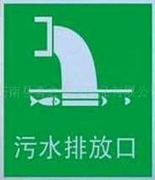 | 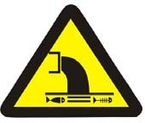 | 污水排放口 |  | 表示污水向外环境排放
  2 |  |  | 噪声源 |  | 表示噪声向外环境排放
  3 |  | 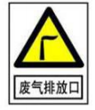 | 废气排放口 |  | 表示废气向外环境排放
  4 |  | 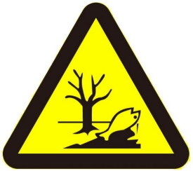 | 危废贮存点 |  | 表示危险废物贮存、处置场
  危险废物标签设置示意图 |  |  | 附着式危险废物贮存分区标志设置示意图
  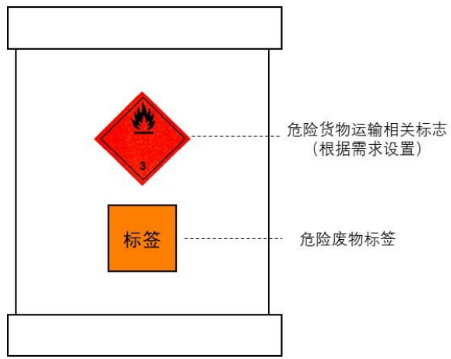 |  |  | 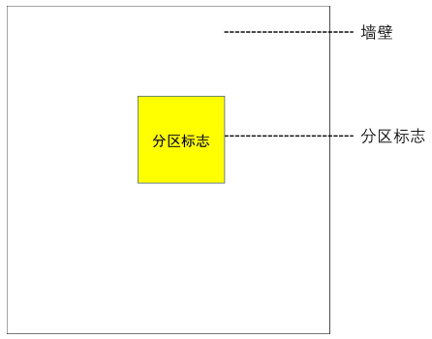
  附着式危险废物设施标志设施示意图 |  |  |  | 危险废物标签样式示意图
  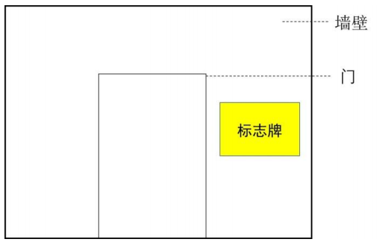 |  |  |  | 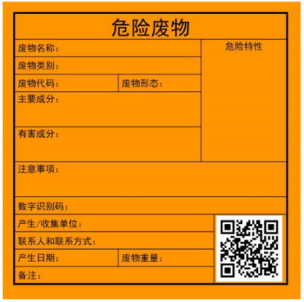
  危险废物贮存分区标志样式示意图 |  |  |  | 危险废物贮存设施标志
  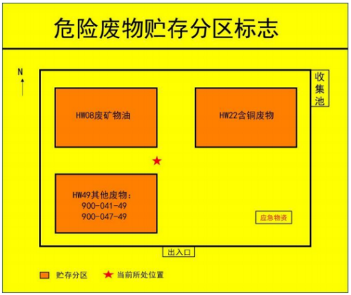 |  |  |  | 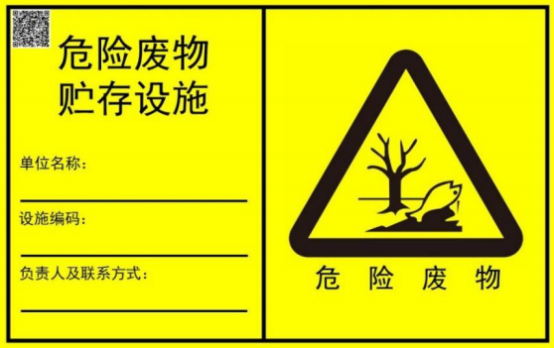
  污染源 | 环保设施 | 投资  （万元） | 备注
  废气 | 旋风除尘器+布袋除尘器 | 30 | 《工业炉窑大气污染物排放标准》（GB 9078-1996）
  废水 | 生活污水依托现有化粪池（3×4×2m）收集处理后，委托库尔勒龙润处理有限公司定期拉运至库尔勒市南市区污水处理厂处理 | / | 《污水综合排放标准》（GB8978-1996）三级标准
  固体废物 | 定期更换的废布袋由厂家回收；废润滑油依托现有危险废物贮存点暂存，定期由库尔勒速润再生物资利用回收有限公司处置 | 2 | 妥善处置
  噪声 | 低噪声设备、基础减振、厂房隔声 | 2 | 《工业企业厂界环境噪声排放标准》(GB12348-2008)2类标准
  环境风险 | 更新现有突发环境事件应急预案等 | 1 | /
  合计 |  | 35

五、环境保护措施监督检查清单
内容  要素 | 排放口(编号、名称)/污染源 | 污染物项目 | 环境保护措施 | 执行标准
大气环境 | 干燥器废气（DA023） | 颗粒物 | 旋风除尘器+布袋除尘器+15m排气筒 | 《工业炉窑大气污染物排放标准》（GB 9078-1996）
大气环境 | 厂界无组织废气 | 颗粒物 | 原料仓、成品仓自带布袋除尘器无组织排放 | 《大气污染物综合排放标准》（GB16297-1996）
水环境 | 生活污水 | pH、COD、BOD₅、SS、NH₃-N | 依托现有化粪池（3×4×2m）收集处理后，委托库尔勒龙润处理有限公司定期拉运至库尔勒市南市区污水处理厂处理 | 《污水综合排放标准》（GB8978-1996）三级标准
声环境 | 设备噪声 | 噪声 | 选用低噪声设备、厂房隔声、基础减振 | 《工业企业厂界环境噪声排放标准》（GB12348-2008）2类标准
电磁辐射 | 无
固体废物 | 不合格产品、旋风除尘器和布袋除尘器收尘作为原料回用；  废布袋由厂家回收；  废润滑油等危险废物依托现有工程危险废物贮存点暂存，定期交由库尔勒速润再生物资利用回收有限公司；  生活垃圾分类收集后交由环卫部门处置
土壤及地下水污染防治措施 | 根据《环境影响评价技术导则 地下水环境》（HJ610-2016）要求，将厂区划分为重点防渗区和简单防渗区；根据不同的污染防治区采取相应的防渗措施，重点防渗区主要为依托现有的危险废物贮存点，防渗层防渗性能至少为等效黏土防渗层Mb≥6.0m、K≤1.0×10⁻⁷cm/s的防渗性能；简单防渗区主要包括厂房，采取一般性的地面硬化措施；生产运行过程中强化监控手段，定期检查，杜绝厂区内有事故性排放点源的存在，减少环境风险，同时严防危险废物原料、产品的跑、冒、滴、漏，保护项目区地下水资源。及时修订应急预案，避免对地下水和土壤环境造成污染。
生态保护措施 | /
环境风险  防范措施 | 1、危险废物的收集、贮存、运输须符合《危险废物收集 贮存 运输技术规范》（HJ2025-2012）及《危险废物贮存污染控制标准》（GB18597-2023）相关要求。建设单位必须按照相关要求，制定危险废物管理计划，建立规范化的危险废物清单台账，严格落实危险废物申报登记制度和转移制度；  2、加强废气处理设施及设备的定期检修和维护工作；电磁回转窑旋风除尘器+布袋除尘器定期检修和维护；  3、项目采用先进、可靠的工艺技术和设备，严防“跑、冒、滴、漏”，实现全过程密闭化生产；对生产工段各装置设置流量、压力检测与控制系统。  4、厂内定期开展风险应急培训和演练，落实各项应急环境管理措施以及各项风险防范措施，确保风险事故得到有效控制。
其他环境  管理要求 | 1、加强环境管理，确保环保设施正常、稳定运行，确保污染物达标排放。  2、落实“三同时”制度，按照要求开展竣工环境保护验收。  3、按照要求重新申请排污许可。  4、项目使用的车辆尾气需达标排放，不合规的车辆禁止使用。

六、结论
拟建项目符合当地经济结构的调整要求，符合产业结构调整及当地环保管理的要求，同时符合当地规划工业用地的要求。项目切实落实报告表中提出的各项防治措施要求，严格执行各项污染物的排放标准，积极有效地进行治理和防范，并使各项污染物达标排放，从环境保护角度考虑，该项目的建设是可行的。

附表 建设项目污染物排放量汇总表
项目  分类 | 污染物名称 | 现有工程排放量（固体废物产生量）① | 现有工程许可排放量② | 在建工程排放量（固体废物产生量）③ | 本项目排放量（固体废物产生量）④ | 以新带老削减量（新建项目不填）⑤ | 本项目建成后全厂排放量（固体废物产生量）⑥ | 变化量⑦
废气 | 颗粒物 | 2.687 |  |  | 0.343 |  | 3.03 | +0.343
废气 | 二氧化硫 | 0.214 | 15.82 |  | 0 |  | 0.214 | 0
废气 | 氮氧化物 | 0.484 | 47.45 |  | 0 |  | 0.484 | 0
废水（生活污水） | COD | 0.1932 |  |  | 0.0420 |  | 0.2352 | +0.0420
废水（生活污水） | BOD₅ | 0.1546 |  |  | 0.0336 |  | 0.1882 | +0.0336
废水（生活污水） | SS | 0.1380 |  |  | 0.0300 |  | 0.1680 | +0.0300
废水（生活污水） | 氨氮 | 0.0166 |  |  | 0.0036 |  | 0.0202 | +0.0036
一般工业固体废物 | 旋风收尘 |  |  |  | 0 |  | 0 | 0
一般工业固体废物 | 布袋收尘 |  |  |  | 0 |  | 0 | 0
一般工业固体废物 | 其他工序收尘 |  |  |  |  |  | 0 | 0
一般工业固体废物 | 废布袋 | 0.88 |  |  | 0.04 |  | 0.92 | +0.04
一般工业固体废物 | 生活垃圾 | 7.8 |  |  | 1.5 |  | 9.3 | +1.5
危险废物 | 废润滑油 | 0.1 |  |  | 0.1 |  | 0.2 | +0.1
注：⑥=①+③+④-⑤；⑦=⑥-①
除尘器收尘均作为对应工序原料回用，不外排。

